**CENTRO UNIVERSITÁRIO DA GRANDE DOURADOS**





**LUÍS HENRIQUE LOCH**

**MATE.GG**

Dourados

2023



**CENTRO UNIVERSITÁRIO DA GRANDE DOURADOS**





LUÍS HENRIQUE LOCH

**Mate.gg**

Trabalho de Conclusão de Curso apresentado ao Curso de Engenharia de Software da Faculdade de Ciências Exatas e Agrárias como pré-requisito para obtenção do título de Bacharel em Engenharia de Software.

Orientador: Prof. Felipe Pereira Perez.



Dourados

2023

SUMÁRIO

1 ESCOPO DO SISTEMA.......................................................................... 8

1.1 DADOS INICIAIS..................................................................................... 8

1.2 MOTIVAÇÃO E PROBLEMÁTICA ABORDADA PELO SOFTWARE..... 8

1.3 JUSTIFICATIVA DO PROJETO.............................................................. 11

1.4 ENTREGAS DO PROJETO.................................................................... 11

1.5 OBJETIVOS DO SISTEMA..................................................................... 11

1.6 CRITÉRIOS DE ACEITAÇÃO DO SISTEMA.......................................... 11

1.7 CONSULTOR DO SISTEMA................................................................... 12

1.8 ENTREVISTA COM O CONSULTOR DO SISTEMA.............................. 12

2 REQUISITOS DO SISTEMA................................................................... 18

2.1 METODOLOGIA DE LEVANTAMENTO DE REQUISITOS..................... 18

2.2 REQUISITOS.......................................................................................... 18

2.3 MATERIAIS E MÉTODOS....................................................................... 21

2.4 CASOS DE USO GERAIS...................................................................... 22

2.5 CASOS DE USO ESPECÍFICOS............................................................ 29

2.6 DIAGRAMAS........................................................................................... 35

3 DESENVOLVIMENTO DE SOFTWARE.................................................. 36

3.1 METODOLOGIA DE DESENVOLVIMENTO DE SOFTWARE................ 36

3.2 MÓDULOS DO CRONOGRAMA DE DESENVOLVIMENTO.................. 38

3.3 MOCKUPS.............................................................................................. 40

4 CONCLUSÃO.......................................................................................... 49

5 REFERÊNCIAS....................................................................................... 51

APÊNDICES............................................................................................ 52

**HISTÓRICO DE ALTERAÇÕES**

| **Data** | **Versão** | **Descrição** | **Autor** |
| --- | --- | --- | --- |
| 13/03/2023 | 0.1.0 | **Adições**:  -Capítulo 1 completo;  -Capítulo 2: Metodologia de levantamento de requisitos, Requisitos, Materiais e métodos; | Luís H. Loch |
| 27/03/2023 | 0.2.0 | **Adições**:  -Capítulo 2: Casos de uso; | Luís H. Loch |
| 17/03/2023 | 0.2.1 | **Correções:** -Correções na estrutura de requisitos funcionais e não-funcionais, materiais e métodos, e mínimas alterações tipográficas no documento em geral; | Luís H. Loch |
| 18/04/2023 | 0.3.0 | **Adições:**  -Capítulo 2: Diagramas de classes; | Luís H. Loch |
| 02/05/2023 | 0.3.1 | **Correções:**  -Correção na estrutura do diagrama de classes; | Luís H. Loch |
| 02/05/2023 | 0.4.0 | **Adições:**  -Capítulo 3: Metodologia de desenvolvimento de software (MDS), Ambientes de desenvolvimento/produção; | Luís H. Loch |
| 18/05/2023 | 0.5.0 | **Adições:**  -Capítulo 3: Módulos do cronograma de desenvolvimento; | Luís H. Loch |
| 26/05/2023 | 0.6.0 | **Adições:**  -Capítulo 3: Mockups; | Luís H. Loch |
| 11/05/2023 | 0.6.1 | **Adições:**  -Sumário;  **Correções:**  -Correções gerais de indentação e formatação de documento; | Luís H. Loch |
| 15/11/2023 | 1.0 | **Adições:**  -Apêndices;  -Capítulo 4: Conclusão;  **Correções:**  -Dependências (bibliotecas) usadas no desenvolvimento de software;  -Ferramentas (ambientes de desenvolvimento) usadas no desenvolvimento de software; | Luís H. Loch |

O versionamento do documento será feito utilizando os parâmetros baseados na metodologia semver (versionamento semântico), seguindo os critérios de alteração da tabela abaixo.

| Versionamento numeração x.y.z | | |
| --- | --- | --- |
| X | MAJOR | Alterações drásticas (Inclusão/Alteração Caso de Uso Geral)  Adição de novos capítulos (4 e 5) |
| Y | MINOR | Adição/Remoção de Funcionalidades |
| Z | PATCH | Correções ortográficas e/ou tipográficas |

**CONVENÇÕES, TERMOS E ABREVIAÇÕES**

A correta interpretação deste documento exige o conhecimento de algumas convenções e termos específicos, que são descritos a seguir.

**Identificação dos requisitos**

Por convenção, a referência a requisitos é feita através do nome da subseção onde eles estão descritos, seguidos do identificador do requisito, de acordo com a especificação a seguir:

[nome da subseção. identificador do requisito]

Por exemplo, o requisito funcional [Recuperação de dados.RF016] deve estar descrito em uma subseção chamada “Recuperação de dados” (que indica um subsistema), em um bloco identificado pelo número [RF016]. Já o requisito não-funcional [Confiabilidade.NF008] deve estar descrito na seção de requisitos não-funcionais de Confiabilidade, em um bloco identificado por [NF008].

Os requisitos devem ser identificados com um identificador único. A numeração inicia com o identificador [RF001] ou [NF001] e prossegue sendo incrementada à medida que forem surgindo novos requisitos.

**Prioridades dos requisitos**

Para estabelecer a prioridade dos requisitos, nos capítulos 3 e 4, foram adotadas as denominações “essencial”, “importante” e “desejável”.

**Essencial** é o requisito sem o qual o sistema não entra em funcionamento. Requisitos essenciais são requisitos imprescindíveis, que têm que ser implementados impreterivelmente.

**Importante** é o requisito sem o qual o sistema entra em funcionamento, mas de forma não satisfatória. Requisitos importantes devem ser implementados, mas, se não forem, o sistema poderá ser implantado e usado mesmo assim.

**Desejável** é o requisito que não compromete as funcionalidades básicas do sistema, isto é, o sistema pode funcionar de forma satisfatória sem ele. Requisitos desejáveis podem ser deixados para versões posteriores do sistema, caso não haja tempo hábil para implementá-los na versão que está sendo especificada.

1. **ESCOPO DO SISTEMA**
   1. DADOS INICIAIS

Nome do software:

Mate.gg.

Público-alvo

Usuários de jogos eletrônicos.

Stakeholders

João Marcos Loch, Luís Henrique Loch, Felipe Pereira Perez.

Equipe Básica

Analistas/Desenvolvedores:

Luís Henrique Loch.

Orientadores:

Felipe Pereira Perez.

Consultor:

João Marcos Loch.

* 1. MOTIVAÇÃO E PROBLEMÁTICA ABORDADA PELO SOFTWARE
     1. Definição e importância

A definição de e-sport, ou esportes eletrônicos, por Oxford Languages é dada como “Um videogame multijogador, jogado competitivamente, para espectadores, normalmente por jogadores profissionais”. O pico de espectadores em um dos jogos mais populares (League of Legends), no último ano (2022), foi de 5,14 milhões simultaneamente. Pesquisas feitas pelo instituto de análises Pesquisa Game Brasil, apontam que três em cada quatro brasileiros jogam algum tipo de videogame. Segundo diversos artigos, as atividades desenvolvidas em jogos podem auxiliar no desenvolvimento e aprimoramento de características tais como:

Concentração;

Trabalho em equipe;

Observação;

Pensamento lógico;

Resolução de problemas;

Coordenação motora;

Capacidade de tolerância a frustrações;

Aumento da criatividade;

Por esses motivos, o WebSite proposto se presta a auxiliar os usuários a encontrarem a parceria desejada para o desenvolvimento das diversas atividades relacionadas a jogos eletrônicos.

* + 1. Contextualização

O primeiro videogame criado oficialmente, foi o chamado “Tennis for two”, ou do português, “Tênis para dois”, datado de 1958, nos EUA, por William Higinbotham. A façanha foi feita por meio de um dispositivo chamado osciloscópio, usado para medir sinais elétricos a partir de gráficos.

O que William fez foi basicamente configurar a trajetória dos sinais elétricos medidos para que simulasse o movimento de uma bola indo de um lado a outro, sendo que o movimento da suposta bola poderia ser controlado por quem manuseava o equipamento.

Após muito tempo, em abril de 1972, veio a ser criado o primeiro dispositivo específico para jogos eletrônicos comercializado, chamado Magnavox Odyssey, sendo ele um console digital, dispunha de 27 jogos diferentes, extremamente rudimentares, não possuindo som ou cor de vídeo, a maioria deles focados em competitividade entre dois jogadores.

As gerações de consoles de jogos podem ser divididas em nove, sendo a nona a última e atual geração. Já os computadores, desde 1961 vêm sendo usados para jogos, antes mesmo da criação de dispositivos voltados diretamente para esse propósito.

A primeira competição esportiva de jogos eletrônicos da qual se tem notícia foi realizada na universidade de Stanford, Estados Unidos, em 19 de outubro de 1972. Foi disputada no jogo “Space War”, lançado em 1962, o qual precisava de um supercomputador tal qual o chamado de “PDP-1”, uma máquina inconcebível para pessoas usarem como nos dias atuais, por custar um preço extremamente elevado (em torno de U$ 120.000,00 na época), e ter o tamanho de uma mesa de jantar, pesando cerca de 730 kg.

Isso tudo nos leva aos dias de hoje, onde competições de e-sports vêm se tornando constantemente mais populares, e jogos eletrônicos sendo cada vez mais o passatempo preferido do público principalmente mais jovem, por ser geralmente grátis e acessível a qualquer faixa da população.

* + 1. O público-alvo

Muitas pessoas, principalmente os jovens, têm como seu passatempo principal a participação em jogos eletrônicos. Entretanto, a maioria dos videogames atualmente é do tipo online e multijogador, ou seja, jogado simultaneamente com outras pessoas.

O problema em jogos casuais é que, em muitos dos casos, os videogames não incentivam ou até mesmo não proporcionam abertura para que os usuários consigam formar uma parceria ou um time, e portanto os jogadores ficam entediados ou desistem de jogá-los por causa que o jogo se torna entediante ao jogá-lo sozinho.

Outro problema parecido acontece nos jogos competitivos (ou campeonatos), onde as pessoas que desejam competir precisam se enquadrar dentro de um time, e pela falta de ferramentas específicas para encontrar um time com as características desejadas e que se encontre na média do jogador, acabam tendo que recorrer a meios como grupos de redes sociais para pedir vagas em um time, ou pedir para alguém preencher a vaga não ocupada de seu time que está incompleto.

Portanto, o público-alvo deste se torna todo e qualquer usuário de jogos eletrônicos, que esteja disposto a jogar em conjunto com outros jogadores.

* 1. JUSTIFICATIVA DO PROJETO

Para auxiliar nos problemas descritos na seção de público-alvo, muito recorrentes para quem participa dessa forma de lazer, será criado um site, permitindo que seus usuários consigam procurar parceiros dentro da categoria de jogo desejada, e com as especificações desejadas.

* 1. ENTREGAS DO PROJETO
* Documento de Requisitos.
* WebSite totalmente funcional com os requisitos implementados.
* Acesso ao repositório (GitHub), com os arquivos propostos.
  1. OBJETIVOS DO SISTEMA

O sistema deve ser capaz de:

* Gerenciar cadastros de usuários;
* Auxiliar o usuário a encontrar com facilidade outros jogadores;
* Fornecer ao usuário uma lista de todos os outros jogadores disponíveis na categoria, com suas respectivas qualificações específicas do jogo (ranking, nível, janela de tempo para jogar, etc.);
* Possibilitar o contato direto do usuário com outros jogadores por meio de chat;
* Dar opções de ao menos 3 jogos para o usuário procurar jogadores;
  1. CRITÉRIOS DE ACEITAÇÃO DO SISTEMA

Todas as funcionalidades do website serão testadas através do emprego de:

* Testes de Usabilidade;
* Testes de Software;
* Teste nos navegadores: Microsoft Edge, Google Chrome, Mozilla Firefox;
  1. CONSULTOR DO SISTEMA

João Marcos Loch, CPF de número 152.861.869-63, telefone (45) 99940-4626.

* 1. ENTREVISTA COM O CONSULTOR DO SISTEMA

Dos requisitos funcionais:

* 1 - O que deve estar presente na tela inicial do sistema?

"A lista de jogos disponíveis, o botão de chat, e o cabeçalho com os itens: perfil, notificação, e o botão home."

* 2 - Como deve ser projetado o design da tela inicial do sistema?

"Estilização: site em geral com tema escuro.

O cabeçalho: no topo, o botão home no canto esquerdo do cabeçalho, as notificações e perfil de usuário no canto direito.

Lista de jogos: centralizada abaixo do cabeçalho, com as logos dos jogos disponíveis, cada jogo é um botão retangular grande para caber a logo, posicionado na vertical, e a lista deve ter 3 jogos um ao lado do outro.

Chat: botão redondo no canto inferior da tela que abre o chat, e pode ser minimizado (voltar a ser o botão redondo)."

* 3 - Um usuário não logado deve ter acesso a quais informações?

"Cabeçalho: botão home, botão login e botão cadastrar-se.

Lista de jogos: deve aparecer, porém os jogos só podem ser acessados se o usuário estiver logado.

Chat: Não disponível."

* 4 - Quais ações um usuário não logado pode fazer dentro do sistema?

"Deve ter acesso à fazer login, cadastrar-se, usar o botão home e ver a lista de

jogos disponíveis."

* 5 - Um usuário logado deve ter acesso a quais informações?

"Cabeçalho: notificações, perfil do usuário, botão home.

Lista de jogos: disponível.

Chat: disponível, com a lista de pessoas com quem conversou."

* 6 - Quais ações um usuário logado pode fazer dentro do sistema?

"Deve poder:

-Deslogar;

-Ver o perfil próprio;

-Alterar as informações do perfil de usuário;

-Conversar com os contatos do chat;

-Acessar a lista de jogos;

-Acessar um jogo desde que esteja cadastrado nele;

-Ver a lista de pessoas de cada jogo desde que esteja cadastrado nele;

-Acessar as notificações;

-Usar o botão home;"

* 7 - Como deve funcionar o cadastro de um usuário?

"Se estiver deslogado, no cabeçalho, devem aparecer os botões de 'login' e 'cadastrar-se'.

Ao clicar em cadastrar-se, abre um pop-up, pedindo os dados de cadastro.

Ao clicar em login, abre um pop-up, pedindo os dados de usuário para login, que são e-mail e senha."

* 8 - Quais dados para cadastro esse usuário deve informar e quais ele pode ou não informar?

"Obrigatório: e-mail, senha, confirmação de senha.

Opcional: região em que mora (estado), idade."

* 9 - Após realizar o cadastro padrão, o que deve acontecer?

"Deve ser redirecionado para a página home, com login efetuado, tendo acesso a todas as informações de usuário logado."

* 10 - Após realizar o login padrão, o que deve acontecer?

"Assim como o cadastro, deve ser redirecionado para a página home, tendo acesso a todas as informações de usuário logado."

* 11 - Quais jogos devem estar disponíveis, inicialmente?

"lol (League of Legends), DayZ, tarkov (Escape from Tarkov)."

* 12 - Após selecionar um jogo específico, o que deve acontecer caso o usuário esteja logado?

"Se ele tiver cadastro no jogo, o site exibe a tela do jogo com a lista com as pessoas que também estão cadastradas no jogo.

Se ele não possuir cadastro no jogo, aparece um pop-up de cadastro, pedindo os dados de cadastro específicos do jogo."

* 13 - Como deve ser a lista de cada jogo? Quais dados devem estar presentes em todas as listas de jogos?

"Centralizada, abaixo do cabeçalho, lista com uma coluna e infinitas linhas.

Dados padrão: região, idade."

* 14 - Quais dados devem estar presentes no cadastro de um jogo?

"League of legends: nick, elo, janela de tempo disponível para jogar, descrição livre sobre o tipo de gameplay desejada (casual, competitiva, ranqueada, 4fun, etc.).

DayZ: nick, tempo de jogo, janela de tempo pra jogar, descrição livre sobre o tipo desejado de gameplay.

Escape from Tarkov: nick, janela de tempo pra jogar, tempo de jogo, nível, descrição livre sobre o tipo de gameplay desejada."

* 15 - Após selecionar um jogo específico, o que deve acontecer caso o usuário não esteja logado?

"Deve aparecer um pop-up, informando de que o usuário não está logado, e com os botões de realizar login ou realizar cadastro."

* 16 - Ao entrar na categoria de um jogo específico, o que deve acontecer?

"O site deve exibir a lista dos jogadores do jogo selecionado."

* 17 - O que deve ser exibido na lista específica de cada jogo (além dos dados comuns a todas as listas, descritas na pergunta de número 13)?

"League of Legends: nick do lol, elo, região, horário em que costuma estar disponível para jogar, descrição.

DayZ: nick, tempo de jogo, janela de tempo disponível, descrição.

Escape from Tarkov: nick, tempo de jogo, tempo disponível para jogar, descrição."

* 18 - O que deve estar presente no item de um jogo específico, na lista da homepage, qual deve ser o seu design?

"O título do jogo centralizado, e uma splash-art do jogo ao fundo."

* 19 - Como deve funcionar o chat?

"O botão de chat deve estar disponível em qualquer tela do site. Ao clicar sobre um jogador da lista, automaticamente o chat te concede acesso direto a mensagens com esse usuário.

Deve ser um botão redondo, no canto inferior direito, ao clicar sobre ele, o chat abre, dando acesso a todas as pessoas com quem o usuário já conversou.

Ao abri-lo, terá a opção de minimizá-lo, ou clicar sobre um usuário com quem já conversou para acessar a conversa."

Dos requisitos não-funcionais:

* 1 - Em qual plataforma o sistema deve funcionar?

"Deve funcionar para desktop, obrigatoriamente no windows 10."

* 2 - Qual lógica de funcionamento o site deve utilizar? Como funcionarão as páginas?

"Deve funcionar em uma página só, pois é desconfortável quando um site fica redirecionando para várias páginas e o navegador precisa carregá-las."

* 3 - Deve funcionar em quais navegadores?

"Apenas nos mais utilizados, como o chrome, firefox ou o edge"

* 4 - Forneça alguns detalhes que seriam significativos para o uso do site.

"Deve ter uma interface simples, pois o usuário desse nicho de site precisa que ele seja de rápida utilização, deve ser prático e não complexo."

1. **REQUISITOS DO SISTEMA**

Neste capítulo, serão apresentados os aspectos técnicos do projeto Website a ser desenvolvido.

* 1. METODOLOGIA DE LEVANTAMENTO DE REQUISITOS

A metodologia para coletas de requisitos será feita por meio de duas maneiras, sendo a primeira uma entrevista com perguntas bem definidas sobre requisitos do cliente, e a segunda por meio de consultas ao decorrer do desenvolvimento, para a definição dos requisitos mais minimalistas. Os requisitos serão coletados pelos analistas diretamente com o cliente, e todos os requisitos coletados serão transformados em requisitos funcionais e não-funcionais, passando por validação dos stakeholders definidos no capítulo 1 do documento.

* 1. REQUISITOS

O sistema deverá prover os seguintes requisitos:

Requisitos Funcionais

Gerais:

* O sistema deve possuir um cabeçalho, que deve estar disponível em todas as telas;
* O sistema deve possuir um chat, que deve estar disponível em todas as telas;
* Cada funcionalidade do cabeçalho deve possuir uma tela correspondente, podendo ser uma tela inteira ou um pop-up que aparece por cima da tela principal;
* Quando o usuário não estiver logado no sistema, o cabeçalho deverá possuir as seguintes funcionalidades: acessar homepage, realizar login e realizar cadastro;
* Quando o usuário estiver logado no sistema, o cabeçalho deverá possuir as seguintes funcionalidades: acessar homepage, acessar perfil de usuário, e acessar notificações;
* O botão de notificações deverá abrir um pop-up da tela de notificações;
* A tela de notificações deverá informar todas as notificações não vistas pelo usuário;

Na tela inicial:

* A tela inicial deve conter uma lista de jogos disponíveis para se cadastrar;
* Os itens deverão ser grandes;
* Cada item da lista deve conter o título do jogo centralizado, com uma arte do jogo de fundo para representá-lo;

Na tela de jogo:

* O sistema deve possuir um tipo de lista para cada jogo (ou seja, cada lista de jogo específico deve conter informações específicas de cada jogo);
* Cada lista deverá mostrar os jogadores disponíveis, com suas respectivas características específicas de cada jogo;
* Ao clicar em um jogador qualquer da lista, o usuário deverá ter acesso ao chat direto com esse jogador;

Requisitos Não-Funcionais

Gerais:

* O sistema será executado em computadores Desktops por meio de navegadores;
* O site deve possuir tema escuro;
* Deve funcionar no sistema operacional Windows, versão 10;
* O front-end do sistema será programado na linguagem JavaScript, por meio do framework React.js, visando a esteticidade e o modelo SPA (Single Page Application);
* O back-end do sistema será programado na linguagem JavaScript, por meio do ambiente de execução Node.js, visando a compatibilidade de linguagens entre back-end e front-end, visando também a maior capacidade do desenvolvedor em relação a outras linguagens;
* O sistema deverá funcionar, ao menos, nos navegadores: Google Chrome, Microsoft Edge, Mozilla Firefox e Apple Safari;
* O sistema deve possuir uma interface amigável, com boa usabilidade;
* Para cadastrar um jogo de usuário, deverá ter um cadastro de usuário prévio para ser vinculado, não podendo haver um cadastro de jogo de usuário sem usuário para vínculo;
* A função de acessar homepage devem ser feitas acessando a página correspondente;
* As funções de realizar login, realizar cadastro, acessar perfil de usuário e de acessar notificações devem abrir um pop-up ou algum tipo de “aba” para realizar sua função;
* A tela de login deve possuir os dados obrigatórios de e-mail e senha;
* A tela de cadastro de usuário deve possuir os dados obrigatórios de e-mail, senha e confirmação de senha, e os dados opcionais pessoais de: região onde mora, e idade do usuário;
* A tela de perfil de usuário deve mostrar as informações do usuário, permitindo editá-las, e permitindo que ele faça o logoff (saia da conta que está logada);
* A tela de notificações deverá fornecer as notificações ainda não visualizadas pelo usuário;
* A lista de jogos deverá ser uma grade de três colunas (ou seja, 3 elementos por linha) e infinitas linhas (correspondentes ao número de jogos disponíveis), sendo centralizada (deixar espaços laterais para outros fins como propagandas), e com itens de proporção de cerca de 2 de altura por 1 de largura;
  1. MATERIAIS E MÉTODOS

O modo de desenvolvimento do sistema proposto será o Modelo Cascata, porém com algumas consultas ao cliente sobre detalhes necessários durante o período de desenvolvimento.

A coleta de requisitos será feita por meio de questionários e consultas diretas com o cliente.

O sistema será desenvolvido por meio da linguagem JavaScript, na parte do front-end usando o framework “React.js”. A parte do backend, também em Javascript, deverá ser feita usando o ambiente de execução “Node.js”.

O armazenamento de dados será feito através do Google Firebase.

A diagramação será feita por meio do site “https://app.diagrams.net/”.

Os testes de navegador e de usabilidade serão realizados por meio de testes manuais feitos pela equipe de desenvolvimento.

2.4 CASOS DE USO GERAIS

2.4.1 Tela inicial

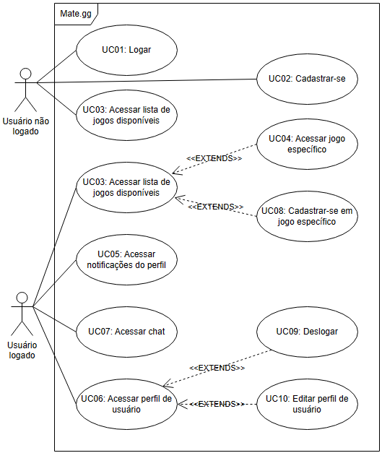

Diagrama 1

2.4.1.1 Descritivo de caso de uso

| **UC01: Logar** |
| --- |
| **Descrição:** Este é o caso de uso que representa a ação de efetuar o login do usuário, ou seja, o usuário entrar no site com sua conta previamente cadastrada, contendo suas informações pessoais e cadastros de jogo ligados a ela.  **Prioridade:** Essencial.  **Pré-condições:** Para efetuar o login, o usuário deve previamente ter realizado o cadastro de uma conta. O usuário não pode já estar logado para realizar o login.  **Entrada:** Recebe como entrada os dados necessários para login (e-mail e senha da conta), cujos quais devem existir em algum cadastro para que o login seja efetuado.  **Saída e pós-condições:** O usuário efetua o login no site. Após o login, o usuário deve ter acesso ao gerenciamento e utilização do perfil específico que foi logado. |

| **UC02: Cadastrar-se** |
| --- |
| **Descrição:** Este caso de uso permite que o usuário deslogado do site realize um novo cadastro de usuário para ser utilizado no site.  **Prioridade:** Essencial.  **Pré-condições:** O usuário não pode estar logado em uma conta, ele deve primeiramente fazer o logoff/deslogar da conta (UC09), caso esteja logado.  **Entrada:** Devem ser fornecidas as informações necessárias para cadastro (e-mail [que precisa ser válido], senha e confirmação de senha). Podem também ser inseridos os dados opcionais (UF de residência e idade do usuário).  **Saída e pós-condições:** Ao inserir as informações e confirmar o e-mail, o usuário deve ter seu cadastro registrado no banco de dados do site, tendo acesso a realizar login com os dados fornecidos. |

| **UC03: Acessar lista de jogos disponíveis** |
| --- |
| **Descrição:** Caso de uso que permite ao usuário ter acesso a lista de jogos disponíveis no site.  **Prioridade:** Essencial.  **Pré-condições:** A lista de jogos deve estar disponível sob qualquer condição, para qualquer tipo de usuário.  **Entrada:** N/A.  **Saída e pós-condições:** O usuário deve ter acesso a lista de jogos disponíveis do site. |

| **UC04: Acessar jogo específico** |
| --- |
| **Descrição:** Caso de uso que permite ao usuário acessar um jogo específico da lista de jogos do site, desde que este possua um cadastro no jogo específico selecionado, caso não possua, será necessário realizar um cadastro de jogo (UC08).  **Prioridade:** Essencial.  **Pré-condições:** O usuário deve estar logado no site. O usuário deve possuir um cadastro do jogo selecionado.  **Entrada:** O usuário seleciona o jogo desejado da lista de jogos disponíveis.  **Saída e pós-condições:** Caso o usuário tenha cadastro de jogo específico: O usuário é redirecionado para a página do jogo selecionado, tendo acesso às informações condizentes.  Caso o usuário não tenha cadastro de jogo específico: O usuário recebe a interface de cadastro de jogo específico, referente a UC08. |

| **UC05: Acessar notificações do perfil** |
| --- |
| **Descrição:** Caso de uso que descreve o acesso do usuário às notificações do perfil (como um contato de outro jogador, ou uma notificação de adição do jogo por parte do site).  **Prioridade:** Importante.  **Pré-condições:** O usuário deve estar logado no sistema.  **Entrada:** O usuário clica sobre o ícone de notificações do cabeçalho.  **Saída e pós-condições:** O usuário tem acesso às notificações referentes a ele, por meio de uma “caixa de notificações”. |

| **UC06: Acessar perfil do usuário** |
| --- |
| **Descrição:** Caso de uso que descreve o acesso do usuário ao seu perfil pessoal, este que contém as informações pessoais de usuário, que permite que o usuário faça logoff (UC09), e que permite editar as informações do perfil (UC10)  **Prioridade:** Essencial.  **Pré-condições:** O usuário deve estar logado no sistema.  **Entrada:** O usuário clica sobre o ícone de perfil de usuário, localizado no cabeçalho.  **Saída e pós-condições:** O usuário tem acesso às informações do perfil de usuário próprio, e tem acesso à edição dessas informações (UC10), assim como a realizar logoff (UC09). |

| **UC07: Acessar chat** |
| --- |
| **Descrição:** Caso de uso que descreve o acesso do usuário logado ao sistema de chat com outros usuários.  **Prioridade:** Essencial.  **Pré-condições:** O usuário deve estar logado no sistema.  **Entrada:** O usuário clica sobre o ícone de chat, localizado na parte inferior direita do site.  **Saída e pós-condições:** O usuário tem acesso ao chat pessoal, contendo a lista de pessoas com quem já conversou, assim como o histórico de mensagens dele. |

| **UC08: Cadastrar-se um jogo específico** |
| --- |
| **Descrição:** Caso de uso que descreve o cadastro do usuário em um jogo específico, cujo estará ligado ao perfil do usuário, que permitirá que este acesse os jogos específicos cadastrados da lista de jogos disponíveis (UC03).  **Prioridade:** Essencial.  **Pré-condições:** O usuário deve selecionar um jogo da lista de jogos disponíveis (UC03), cujo qual ele ainda não possui cadastro. O usuário deve estar logado no sistema.  **Entrada:** O usuário seleciona um jogo específico, da lista de jogos disponíveis (UC03), o qual ainda não possui cadastro efetuado.  **Saída e pós-condições:** O usuário tem acesso a tela de cadastro do jogo selecionado, onde deverá informar os dados correspondentes ao jogo para realizar seu cadastro. |

| **UC09: Deslogar** |
| --- |
| **Descrição:** Caso de uso onde o usuário realiza o logoff de sua conta, passando a ser considerado como um usuário não logado.  **Prioridade:** Essencial.  **Pré-condições:** O usuário deve estar com a tela de perfil do usuário aberta (UC06). O usuário deve estar logado no sistema.  **Entrada:** O usuário, na tela de perfil de usuário, clica sobre a opção de fazer logoff.  **Saída e pós-condições:** O usuário realiza o logoff, ou seja, desvincula a conta de usuário atual de sua sessão, passando a ser então um usuário não logado, e retornando a página inicial do sistema (homepage), no caso de estar em outra tela. |

| **UC10: Editar perfil de usuário** |
| --- |
| **Descrição:** Caso de uso que descreve a ação de editar informações do perfil de usuário, ou seja, o usuário altera as informações de seu perfil.  **Prioridade:** Essencial.  **Pré-condições:** O usuário deve estar na tela de perfil de usuário (UC06). O usuário deve estar logado no sistema.  **Entrada:** O usuário, na tela de perfil de usuário, clica sobre a opção de editar dados do perfil, e então tem acesso às caixas de informações de seu perfil editáveis, podendo mudar todo e qualquer dado, exceto o e-mail.  **Saída e pós-condições:** O usuário altera as informações de perfil desejadas com sucesso, que são salvas no banco de dados do sistema. |

2.4.1.2 Atores envolvidos

Neste sistema, há dois atores que irão usá-lo diretamente:

* Usuário deslogado: É o usuário que recém entra no site, que ainda não efetuou o cadastro e login (provavelmente está conhecendo o site).
* Usuário logado: É o usuário que já efetuou seu devido cadastro e login, e está utilizando o site usando-os.

2.4.2 Tela de jogo

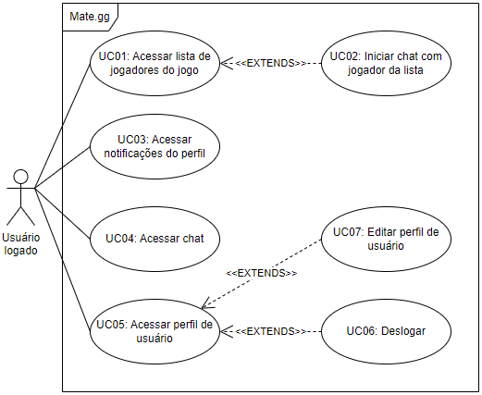

Diagrama 2

2.4.2.1 Descritivo de caso de uso

| **UC01: Acessar lista de jogadores do jogo** |
| --- |
| **Descrição:** Caso de uso que descreve o acesso do usuário a lista de jogadores do jogo, na página de jogo.  **Prioridade:** Essencial.  **Pré-condições:** O usuário deve estar dentro da página de um jogo específico. O usuário deve estar logado no sistema.  **Entrada:** N/A.  **Saída e pós-condições:** O usuário deve possuir acesso visual a lista de jogadores disponíveis dentro da categoria de jogo previamente selecionada, e todas as suas funcionalidades adjacentes. |

| **UC02: Iniciar chat com jogador da lista** |
| --- |
| **Descrição:** Caso de uso que descreve o acesso ao chat direto do usuário logado com algum jogador selecionado da lista de jogadores.  **Prioridade:** Essencial.  **Pré-condições:** O usuário deve estar logado no sistema.  **Entrada:** O usuário, na lista de jogadores de um determinado jogo, seleciona algum jogador da lista.  **Saída e pós-condições:** O chat do site abre, com acesso ao jogador da lista selecionado, dando acesso direto ao jogador por meio desse chat. |

| **UC03: Acessar notificações do perfil** |
| --- |
| **Descrição:** Caso de uso onde o usuário acessa as notificações pessoais de seu perfil, tendo acesso às notificações recebidas.  **Prioridade:** Importante.  **Pré-condições:** O usuário deve estar logado no sistema.  **Entrada:** O usuário, na tela de jogo específico, clica sobre a opção de exibir notificações.  **Saída e pós-condições:** O usuário tem acesso às notificações pertinentes a ele, por meio de uma “caixa de notificações”. |

| **UC04: Acessar chat** |
| --- |
| **Descrição:** Caso de uso onde o usuário tem acesso ao chat de seu perfil, tendo acesso às conversas anteriores e seus contatos respectivos.  **Prioridade:** Essencial.  **Pré-condições:** O usuário deve estar logado no sistema.  **Entrada:** O usuário, na tela de jogo, clica sobre o ícone de chat.  **Saída e pós-condições:** O usuário tem acesso ao chat em formato de caixa de diálogo, tendo acesso às conversas anteriores e aos seus contatos, podendo visualizar mensagens anteriores e enviar mensagens aos seus contatos. |

| **UC05: Acessar perfil de usuário** |
| --- |
| **Descrição:** Caso de uso que descreve o acesso do usuário ao seu perfil pessoal, este que contém as informações pessoais de usuário, que permite que o usuário faça logoff (UC06), e que permite editar as informações do perfil (UC07)  **Prioridade:** Essencial.  **Pré-condições:** O usuário deve estar logado no sistema.  **Entrada:** O usuário clica sobre o ícone de perfil de usuário, localizado no cabeçalho.  **Saída e pós-condições:** O usuário tem acesso às informações do perfil de usuário próprio, e tem acesso à edição dessas informações (UC07), assim como a realizar logoff (UC06). |

| **UC06: Deslogar** |
| --- |
| **Descrição:** Caso de uso onde o usuário realiza o logoff de sua conta, passando a ser considerado como um usuário não logado.  **Prioridade:** Essencial.  **Pré-condições:** O usuário deve estar com a tela de perfil do usuário aberta (UC06). O usuário deve estar logado no sistema.  **Entrada:** O usuário, na tela de perfil de usuário, clica sobre a opção de fazer logoff.  **Saída e pós-condições:** O usuário realiza o logoff, ou seja, desvincula a conta de usuário atual de sua sessão, passando a ser então um usuário não logado, e retornando a página inicial do sistema, saindo da tela de jogo específica. |

| **UC07: Editar perfil de usuário** |
| --- |
| **Descrição:** Caso de uso que descreve a ação de editar informações do perfil de usuário, ou seja, o usuário altera as informações de seu perfil.  **Prioridade:** Essencial.  **Pré-condições:** O usuário deve estar na tela de perfil de usuário (UC05). O usuário deve estar logado no sistema.  **Entrada:** O usuário, na tela de perfil de usuário, clica sobre a opção de editar dados do perfil, e então tem acesso às caixas de informações de seu perfil editáveis, podendo mudar todo e qualquer dado, exceto o e-mail.  **Saída e pós-condições:** O usuário altera as informações de perfil desejadas com sucesso, que são salvas no banco de dados do sistema. |

2.4.2.2 Atores envolvidos

Neste sistema, há apenas um ator a usá-lo diretamente:

* Usuário logado: É o usuário que já efetuou seu devido cadastro e login, e está utilizando o site usando-os.

2.5 CASOS DE USO ESPECÍFICOS

2.5.1 Login

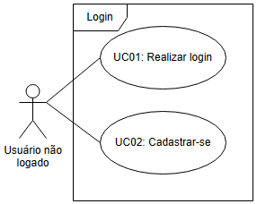

Diagrama 3

| **UC01: Realizar login** |
| --- |
| **Descrição:** Caso de uso que descreve a ação do usuário de realizar login, estando deslogado.  **Prioridade:** Essencial.  **Pré-condições:** O usuário não pode estar logado no sistema.  **Entrada:** O usuário deslogado clica sobre a opção de realizar login no cabeçalho do site, que abre a tela de login de usuário.  **Saída e pós-condições:** O usuário realiza login com sucesso, passando a ser um usuário logado, e é redirecionado à página inicial do site. |

| **UC02: Cadastrar-se** |
| --- |
| **Descrição:** Caso de uso que descreve a ação do usuário de se cadastrar no site, ou seja, criar uma nova conta.  **Prioridade:** Essencial.  **Pré-condições:** O usuário não pode estar logado no sistema.  **Entrada:** O usuário, na área do cabeçalho, deve clicar sobre a opção de cadastrar-se, ou tentar acessar algum jogo da lista de jogos da página inicial.  **Saída e pós-condições:** Caso insira todos os dados necessários, o usuário não logado deve conseguir cadastrar um novo usuário com sucesso. |

2.5.2 Editar perfil de usuário

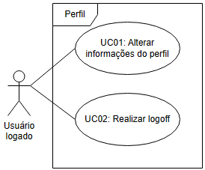

Diagrama 4

| **UC01: Alterar informações do perfil** |
| --- |
| **Descrição:** Caso de uso que descreve a ação do usuário de alterar informações do perfil de usuário correspondente.  **Prioridade:** Essencial.  **Pré-condições:** O usuário deve estar na tela de perfil de usuário. O usuário deve estar logado no sistema.  **Entrada:** O usuário, na tela de perfil de usuário, clica sobre a opção de editar dados do perfil, e então tem acesso às caixas de informações de seu perfil editáveis, podendo mudar todo e qualquer dado, exceto o e-mail.  **Saída e pós-condições:** O usuário altera as informações de perfil desejadas com sucesso, que são salvas no banco de dados do sistema. |

| **UC02: Realizar logoff** |
| --- |
| **Descrição:** Caso de uso que descreve a ação do usuário de realizar logoff da conta correspondente, passando a ser um usuário não logado.  **Prioridade:** Essencial.  **Pré-condições:** O usuário deve estar na tela de perfil de usuário. O usuário deve estar logado no sistema.  **Entrada:** O usuário, na tela de perfil de usuário, clica sobre a opção de realizar logoff.  **Saída e pós-condições:** O usuário realiza o logoff, ou seja, desvincula a conta de usuário atual de sua sessão, passando a ser então um usuário não logado, e retornando a página inicial do sistema (homepage), no caso de estar em outra tela. |

2.5.3 Acessar lista de jogos

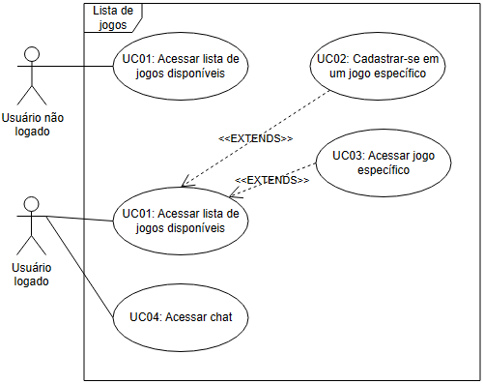

Diagrama 5

| **UC01: Acessar lista de jogos disponíveis** |
| --- |
| **Descrição:** Caso de uso que descreve a capacidade do usuário de acessar a lista de jogos disponíveis do site.  **Prioridade:** Essencial.  **Pré-condições:** O usuário deve estar na tela inicial do site.  **Entrada:** N/A.  **Saída e pós-condições:** O usuário deve ter acesso aos jogos disponíveis no site, assim como opção de acessar algum deles ou cadastrar-se, caso não possua cadastro. |

| **UC02: Cadastrar-se em um jogo específico** |
| --- |
| **Descrição:** Caso de uso que descreve o cadastro do usuário em um jogo específico, cujo estará ligado ao perfil do usuário, que permitirá que este acesse os jogos específicos cadastrados da lista de jogos disponíveis (UC01).  **Prioridade:** Essencial.  **Pré-condições:** O usuário deve selecionar um jogo da lista de jogos disponíveis, cujo qual ele ainda não possui cadastro. O usuário deve estar logado no sistema.  **Entrada:** O usuário seleciona um jogo específico, da lista de jogos disponíveis, o qual ainda não possui cadastro efetuado.  **Saída e pós-condições:** O usuário tem acesso a tela de cadastro do jogo selecionado, onde deverá informar os dados correspondentes ao jogo para realizar seu cadastro. |

| **UC03: Acessar jogo específico** |
| --- |
| **Descrição:** Caso de uso que permite ao usuário acessar um jogo específico da lista de jogos do site, desde que este possua um cadastro no jogo específico selecionado, caso não possua, será necessário realizar um cadastro de jogo (UC02).  **Prioridade:** Essencial.  **Pré-condições:** O usuário deve estar logado no site. O usuário deve possuir um cadastro do jogo selecionado.  **Entrada:** O usuário seleciona o jogo desejado da lista de jogos disponíveis.  **Saída e pós-condições:** Caso o usuário tenha cadastro de jogo específico: O usuário é redirecionado para a página do jogo selecionado, tendo acesso às informações condizentes.  Caso o usuário não tenha cadastro de jogo específico: O usuário recebe a interface de cadastro de jogo específico. |

| **UC04: Acessar chat** |
| --- |
| **Descrição:** Caso de uso que descreve o acesso do usuário logado ao sistema de chat com outros usuários.  **Prioridade:** Essencial.  **Pré-condições:** O usuário deve estar logado no sistema.  **Entrada:** O usuário clica sobre o ícone de chat, localizado na parte inferior direita do site.  **Saída e pós-condições:** O usuário tem acesso ao chat pessoal, contendo a lista de pessoas com quem já conversou, assim como o histórico de mensagens dele. |

2.5.4 Ações na página de jogo

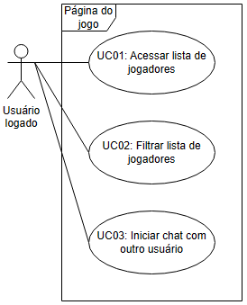

Diagrama 6

| **UC01: Acessar lista de jogadores** |
| --- |
| **Descrição:** Caso de uso que descreve a capacidade do usuário de acessar a lista de jogadores da página do jogo selecionado previamente.  **Prioridade:** Essencial.  **Pré-condições:** O usuário deve estar logado no sistema, assim como deve ter cadastro no jogo em questão.  **Entrada:** N/A.  **Saída e pós-condições:** O usuário deve ter acesso aos jogadores disponíveis no jogo selecionado, assim como opção de acessar o contato por meio de chat com os jogadores da lista (UC03). |

| **UC02: Filtrar lista de jogadores** |
| --- |
| **Descrição:** Caso de uso que descreve a capacidade do usuário de filtrar os jogadores da lista de jogadores da página do jogo selecionado.  **Prioridade:** Importante.  **Pré-condições:** O usuário deve estar logado no sistema.  **Entrada:** O usuário seleciona na lista de filtros, como ele deseja filtrar ou ordenar os usuários da lista de usuários da página de jogo.  **Saída e pós-condições:** O usuário deve receber uma lista ordenada e/ou filtrada de acordo com os critérios informados. |

| **UC03: Iniciar chat com outro usuário** |
| --- |
| **Descrição:** Caso de uso que descreve a capacidade do usuário de iniciar um novo chat com qualquer dos usuários da lista de jogadores da página de jogo.  **Prioridade:** Essencial.  **Pré-condições:** O usuário deve estar logado no sistema.  **Entrada:** O usuário seleciona, da lista de jogadores, um usuário qualquer.  **Saída e pós-condições:** O usuário deve conseguir acesso direto ao jogador selecionado por meio do chat do site. |

2.6 DIAGRAMAS

2.6.1 Modelo de Classes

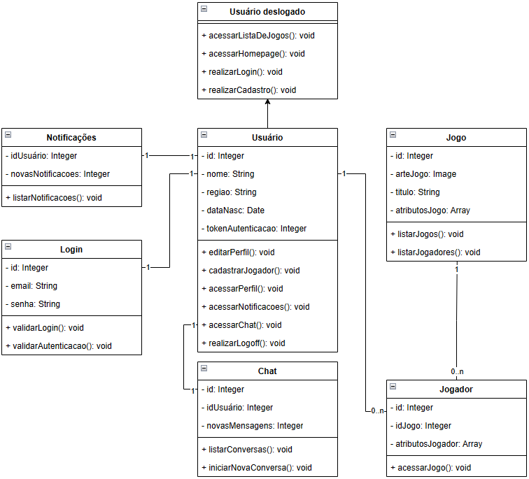

1. **DESENVOLVIMENTO DE SOFTWARE** 
   1. METODOLOGIA DE DESENVOLVIMENTO DE SOFTWARE

Será aplicada inicialmente uma consulta com o cliente para a coleta de requisitos gerais do projeto.

A metodologia de desenvolvimento do projeto será o modelo em Waterfall (cascata), seguindo a técnica de desenvolvimento de software TDD (Test-driven development), cobrindo ao menos 80% das funcionalidades do sistema.

Toda a aplicação será desenvolvida exclusivamente pelo autor do projeto, por meio do ambiente de desenvolvimento integrado Visual Studio Code. Será construída utilizando a linguagem de programação JavaScript, por meio do ambiente de execução Node.js, onde a parte de processamento de dados (backend) será feita usando o framework Express.js, e a parte de visualização e interface (frontend) será feita usando o framework React.js.

Será também aplicado o modelo padrão MVC (Model View Controller), a fim de que o sistema consiga prover mais segurança para a manipulação de dados entre o backend e o frontend, alocando os Models e Controllers no backend, e as Views no frontend.

O site será desenvolvido seguindo o modelo de página SPA (Single Page Application), visando aprimorar sua esteticidade e usabilidade.

* + 1. Ambientes de desenvolvimento/produção

IDE: Visual Studio Code (VSCode)

Linguagem padrão: JavaScript

Ambiente de execução backend/frontend: Node 18.14.0

Framework backend: Express.js

Framework frontend: React.js

Banco de dados: Firebase Realtime Database

Testes de rotas: Postman

Mockups: Wix.com

* + 1. Bibliotecas principais

Bibliotecas frontend:

date-fns: 2.30.0

react: 18.2.0

react-dom: 18.2.0

react-icons: 4.10.1

react-redux: 8.1.2

react-router-dom: 6.15.0

react-scripts: 5.0.1

socket.io-client: 4.7.2

Bibliotecas backend:

bcryptjs: 2.4.3

cors: 2.8.5

dotenv: 16.3.1

express: 4.18.2

express-validator: 7.0.1

firebase: 10.1.0

firebase-admin: 11.11.0

http: 0.0.1-security

jsonwebtoken: 9.0.1

multer: 1.4.5-lts.1

socket.io: 4.7.2

supertest: 6.3.

* 1. MÓDULOS DO CRONOGRAMA DE DESENVOLVIMENTO

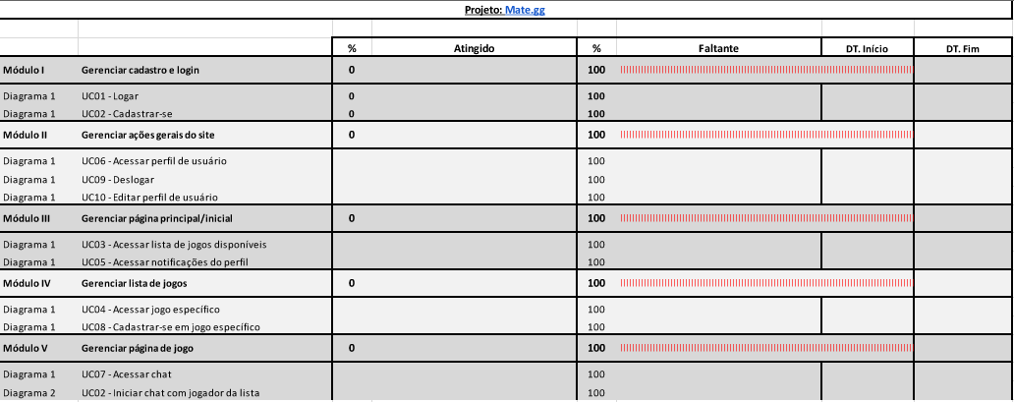

3.2.1 Módulo I - Gerenciar cadastro e login

* Diagrama 1 - UC01 - Logar
* Diagrama 1 - UC02 - Cadastrar-se

3.2.2 Módulo II - Gerenciar ações gerais do site

* Diagrama 1 - UC06 - Acessar perfil de usuário
* Diagrama 1 - UC09 - Deslogar
* Diagrama 1 - UC10 - Editar perfil de usuário

3.2.3 Módulo III - Gerenciar página principal/inicial

* Diagrama 1 - UC03 - Acessar lista de jogos disponíveis
* Diagrama 1 - UC05 - Acessar notificações do perfil

3.2.4 Módulo IV - Gerenciar lista de jogos

* Diagrama 1 - UC04 - Acessar jogo específico
* Diagrama 1 - UC08 - Cadastrar-se em jogo específico

3.2.5 Módulo V - Gerenciar página de jogo

* Diagrama 1 - UC07 - Acessar chat
* Diagrama 2 - UC02 - Iniciar chat com jogador da lista
  1. MOCKUPS

3.3.1 Página inicial

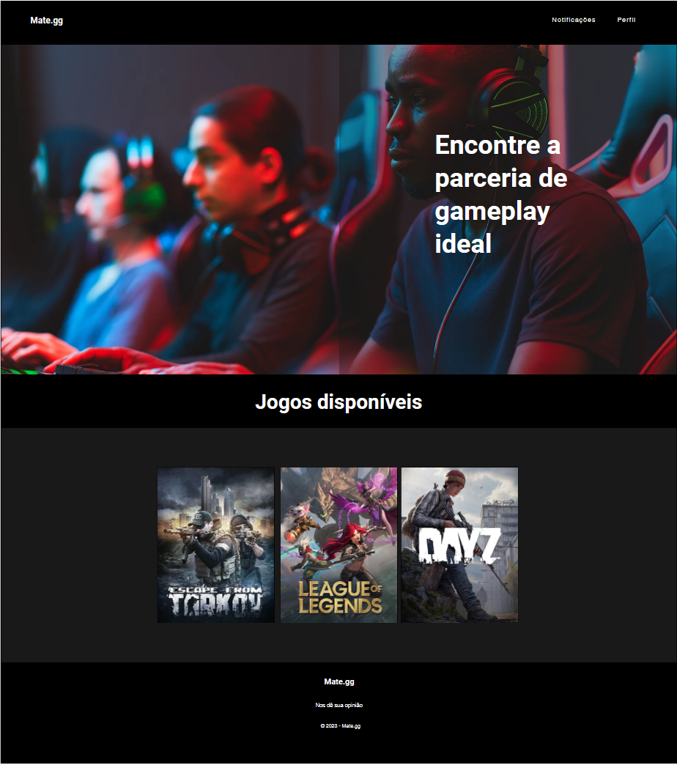

3.3.2 Página inicial com usuário deslogado

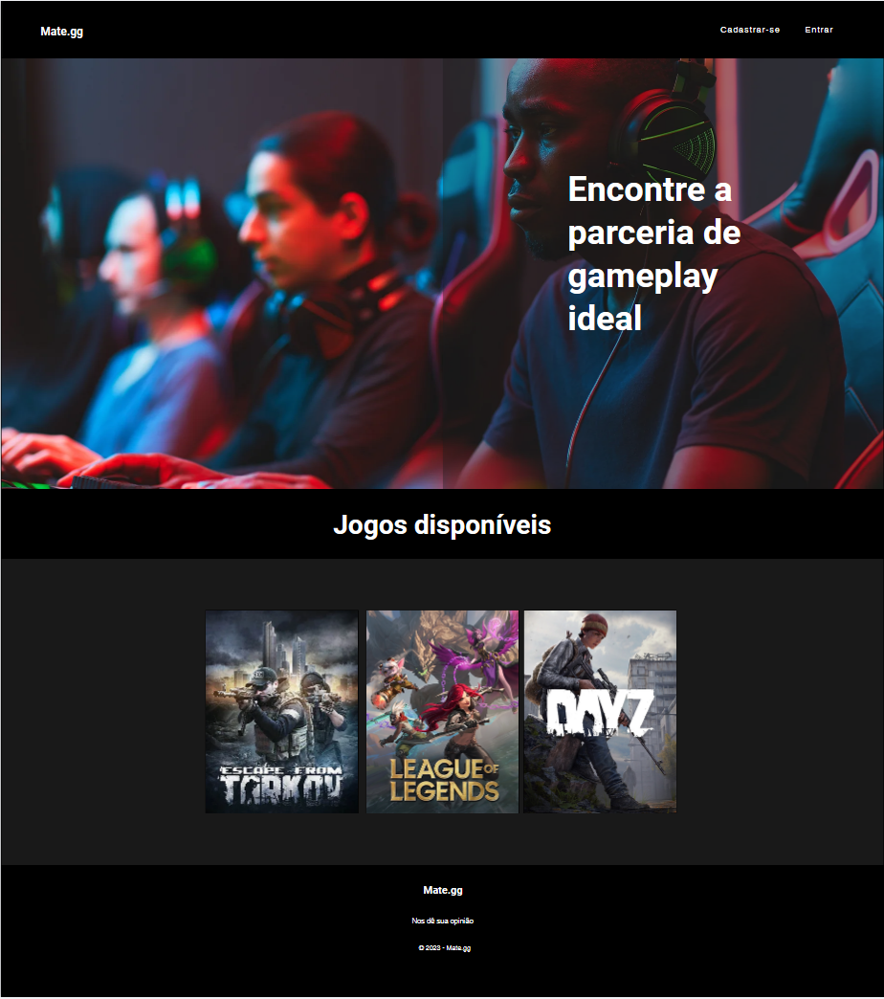

3.3.3 Página de jogo

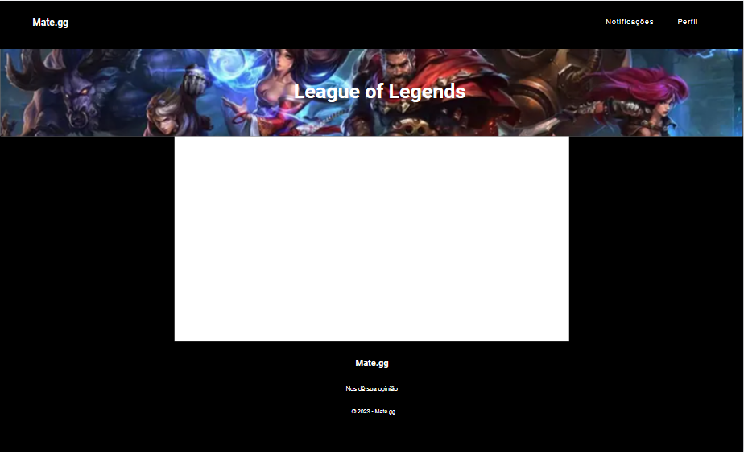

Espaço em branco é o local onde a lista de cada jogo estará presente

3.3.4 Tela de perfil

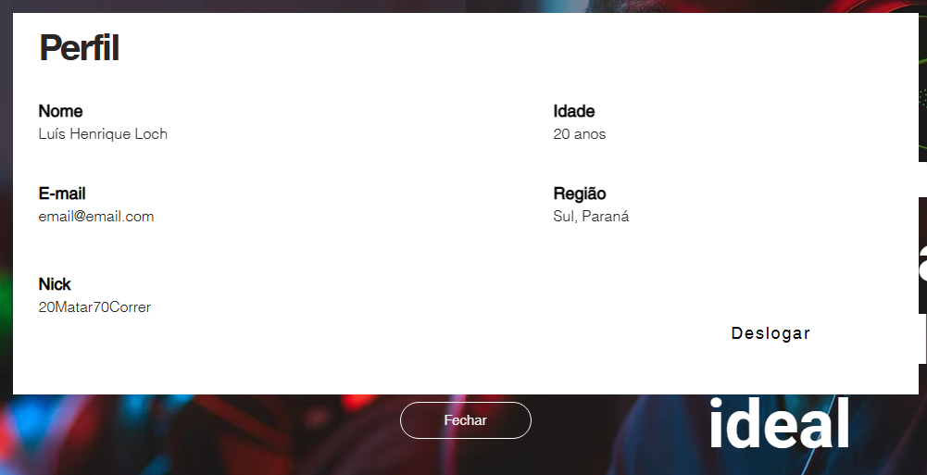

3.3.5 Tela de login

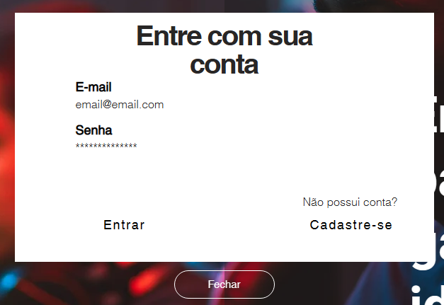

3.3.6 Tela de cadastro

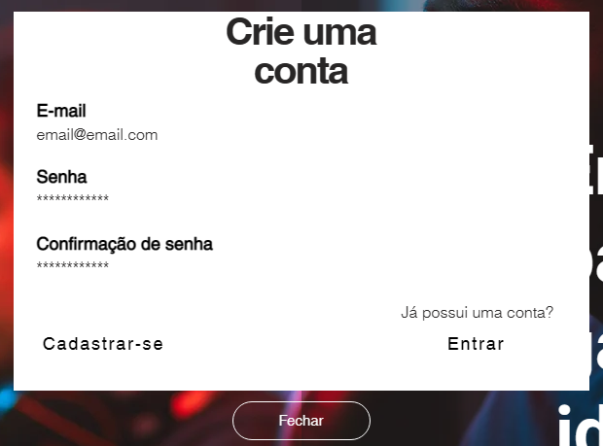

3.3.7 Tela de aviso de necessidade de login

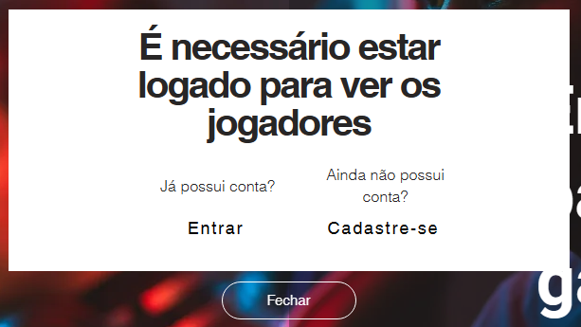

3.3.8 Tela de aviso de necessidade de login

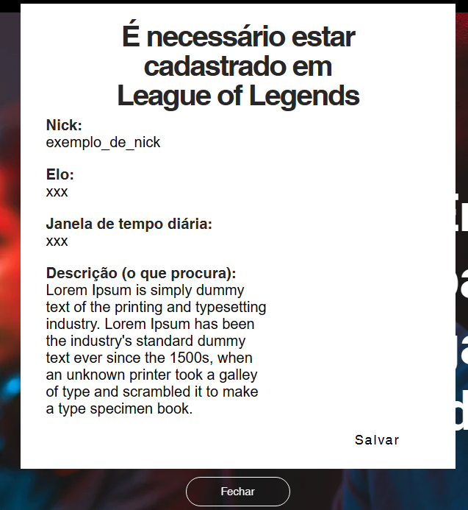

3.3.9 Tela de notificações

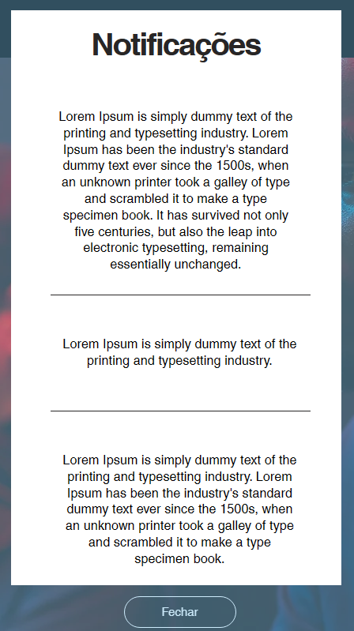

3.3.10 Chat

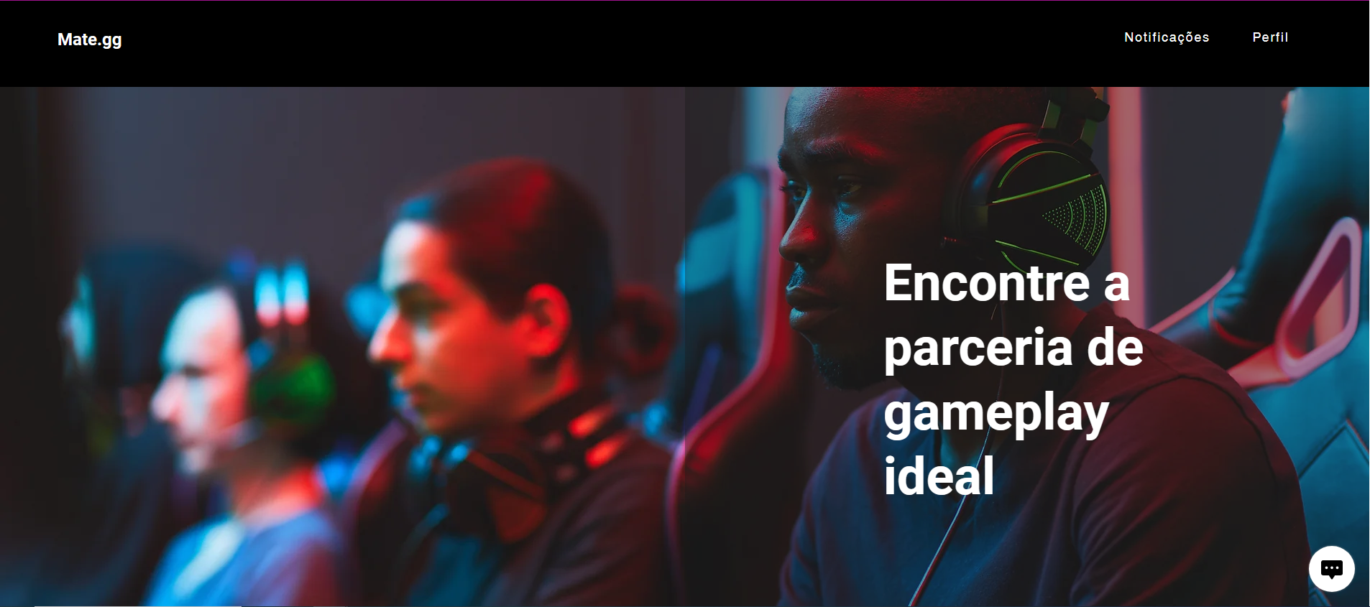

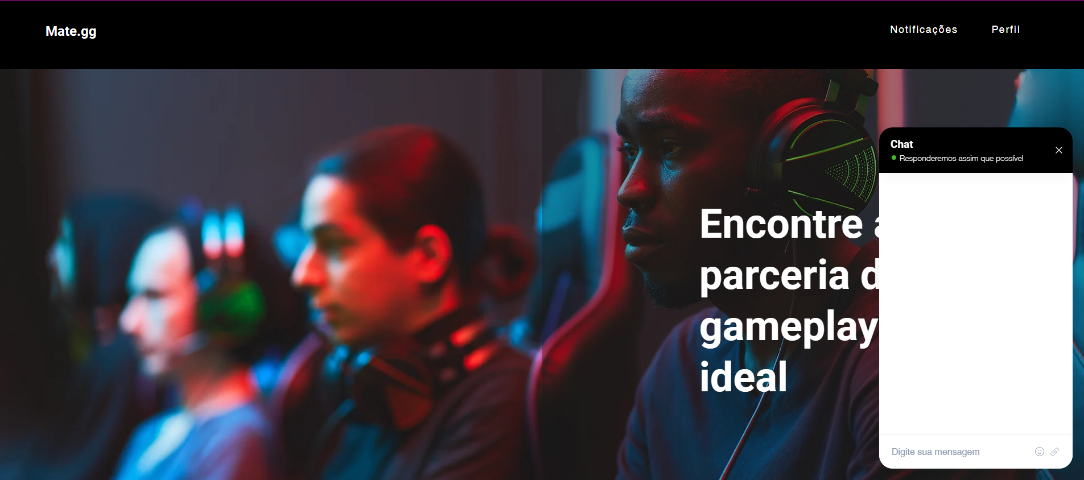

1. **CONCLUSÃO**

A ideia de um projeto de site que tenha a capacidade de auxiliar pessoas a encontrar parcerias em jogos virtuais veio da observação de que jogos virtuais são muito mais divertidos e/ou gratificantes quando compartilhados com outros jogadores. A experiência se torna muito mais agradável e descontraída, sendo também um dos fatores decisivos para a maioria dos jogadores decidir se vai ou não comprar/jogar um determinado jogo.

Sendo assim, um site que possa auxiliar as pessoas a encontrarem parcerias rápida e facilmente seria algo de extrema utilidade. Apesar de ainda ser um projeto que “está só no papel”, tem uma grande capacidade de se tornar um site real algum dia, levando em consideração que a cada dia o público de jogos eletrônicos aumenta.

4.1 Dificuldades encontradas

O projeto foi desenvolvido com um site que possui páginas dinâmicas, o que significa que a página recebe os dados de um determinado jogo, e então monta os dados dela, seja a página de cadastro ou de listagem de jogadores. Isso significa que é possível apenas cadastrar um novo jogo com as informações pertinentes no banco de dados e no servidor, e o site se encarregará de automaticamente incluir esse novo jogo na listagem de jogos, nas páginas de cadastro e nas páginas de listagem de usuários. Provavelmente seria mais fácil apenas fazer uma página para cada um dos 3 jogos iniciais, o que teria uma mais fácil implementação e menos tratamentos para cada tipo de situação ou erro.

Outra implementação que dificultou o rápido desenvolvimento do projeto foi o uso de um servidor do tipo socket, separado do servidor principal, para a realização das funcionalidades do chat, que precisam ser em tempo real.

Outra dificuldade foi a implementação das validações no caso de atualizações no perfil de usuário. Essas atualizações podem conter uma nova foto de usuário, o que faz com que a rota tenha que fazer uso de um formData. O problema é que o formData não permite a leitura de seus dados antes que seja feito o processamento de seu arquivo, impedindo que as validações sejam feitas antes da foto ser salva no servidor. Isso quer dizer que se um usuário atualizar seu perfil com uma foto, é necessário primeiro processar e salvar a foto, depois validar os demais campos, e posteriormente, se necessário, excluir a foto do servidor no caso da validação dos demais campos falhar.

4.2 Trabalhos futuros

Os objetivos do projeto foram atingidos com êxito, e o site disponibiliza todas as funcionalidades propostas. Porém, o projeto em si não é suficiente para uma aplicação real de um site para encontrar novos jogadores. Ele precisaria de várias outras etapas para despertar o real interesse do público alvo a utilizá-lo.

Primeiramente, o site poderia ter uma espécie de “linkagem” com outros sites (de estatísticas de jogos, por exemplo), o que poderia fornecer informações estatísticas sobre o jogador em questão, como dados sobre quantidades de partidas, ranking, características do jogador, etc. Ou então uma ligação direta com os próprios jogos, com uma vinculação de contas daquele jogo em específico, ou preenchimento automático dos dados do jogador baseado na conta do jogo que está ligada ao perfil.

Outro item que poderia ser implementado seria uma espécie de saguão, onde os usuários do site poderiam se conectar e conversar por voz com outros jogadores, o que tornaria a experiência de buscar parcerias ainda mais prática e divertida. Esse saguão facilitaria ainda mais a comunicação entre pessoas que ainda não possuem algum aplicativo de voz específico para jogos, por exemplo.

1. **REFERÊNCIAS**

ARAÚJO, João Marcos Ferreira. **Jogos eletrônicos, influências positivas e negativas dos games em meio a sociedade**. Brasilescola.uol, sem data de publicação. Disponível em: https://meuartigo.brasilescola.uol.com.br/atualidades/jogos-eletronicos-influencias-positivas-e-negativas-dos-games-em-meio-a-sociedade.htm. Acesso em: 13 mar. 2023.

AMARAL, Roger Fernandes do. **Um estudo sobre a influência dos jogos eletrônicos no comportamento das pessoas**. Araranguá, 15 de maio de 2017. Disponível em: https://repositorio.ufsc.br/bitstream/handle/123456789/181444/ROGER.pdf. Acesso em: 13 mar. 2023.

PUIATI, Júlio. **História do videogame: Descubra como os jogos foram criados**. Artcetera, 9 de janeiro de 2023. Disponível em: https://artcetera.art/games/historia-do-videogame/#:~:text=Hist%C3%B3ria%20do%20videogame%3A%20o%20primeiro,em%201958%2C%20nos%20Estados%20Unidos. Acesso em: 13 mar. 2023.

Autor(es) desconhecido(s). **Magnavox Odyssey**. Wikipédia, 14 de dezembro de 2022. Disponível em: https://pt.wikipedia.org/wiki/Magnavox_Odyssey. Acesso em: 13 mar. 2023.

Villela, Marcelo. **Space War: Relembre o sucesso e torneio do jogo de PC de 1962**. TechTudo, 23 de janeiro de 2019. Disponível em: https://www.techtudo.com.br/noticias/2019/01/spacewar-relembre-sucesso-e-torneio-do-jogo-de-pc-de-1962-esports.ghtml. Acesso em: 13 mar. 2023.

**APÊNDICE A – MANUAL DO USUÁRIO**



**CENTRO UNIVERSITÁRIO DA GRANDE DOURADOS**

**LUÍS HENRIQUE LOCH**

**MANUAL DO USUÁRIO - MATE.GG**

Dourados

2023

SUMÁRIO

1 INTRODUÇÃO......................................................................................... 55

2 FUNCIONALIDADES............................................................................... 55

3 BENEFÍCIOS ESPERADOS.................................................................... 56

4 COMO ACESSAR O SISTEMA............................................................... 56

5 APÓS REALIZAR O LOGIN (USUÁRIO)................................................. 59

5.1 Edição de perfil de usuário....................................................................... 60

5.2 Visualizar notificações.............................................................................. 62

5.3 Realizar cadastro de jogador................................................................... 64

5.4 Acessar a lista de jogadores.................................................................... 65

5.5 Editar perfil de jogo.................................................................................. 66

5.6 Acessar e utilizar chat.............................................................................. 68

5.7 Iniciar chat com um jogador..................................................................... 72

6 LOGOUT DO SISTEMA........................................................................... 73

1. **INTRODUÇÃO**

O Mate.gg é um site que tem como finalidade auxiliar os jogadores de diversos jogos eletrônicos a encontrarem parcerias e formarem grupos, a fim de tornar a experiência de jogo mais divertida e descontraída.

Por meio dele, o objetivo é fazer com que os jogadores possam ter um meio para encontrar parcerias em diversos jogos de forma rápida e prática, principalmente tratando-se de jogos que não fornecem nenhum meio de interação entre os jogadores.

O presente manual tem como finalidade orientar os usuários na utilização das funcionalidades do software Mate.gg, facilitando assim o acesso e o entendimento do sistema. Este descreve os procedimentos necessários para a utilização, detalhando cada atividade e seus respectivos passos.

1. **FUNCIONALIDADES**

* Cadastrar usuário
* Cadastrar jogos em um usuário ou para um usuário
* Listar jogos disponíveis
* Listar as informações de jogo dos usuários cadastrados em um jogo
* Listar informações do perfil
* Iniciar chat com outros usuários
* Acessar/enviar mensagens através do chat
* Acessar perfil do usuário
* Acessar perfil de jogo do usuário
* Editar perfil do usuário
* Editar perfil de jogo do usuário
* Realizar logoff/sair do sistema

1. **BENEFÍCIOS ESPERADOS**

* Capacidade de efetuar cadastros e utilizar o site de forma rápida e prática
* Praticidade para procurar outros usuários de um determinado jogo eletrônico
* Capacidade de entrar em contato com um outro usuário de um determinado jogo eletrônico de forma rápida e prática

1. **COMO ACESSAR O SISTEMA**

Para acessar a página principal do sistema, o usuário não precisa de nenhum tipo de cadastro. Na página inicial estarão visíveis todos os jogos que o site disponibiliza, assim como uma barra de navegação, que dá ao usuário as opções de acessar sua conta por meio do login (opção “Entrar”) e de realizar um novo cadastro de usuário (opção “Cadastrar-se”). O chat fica visível, porém somente é acessível para usuários que estejam logados no site.

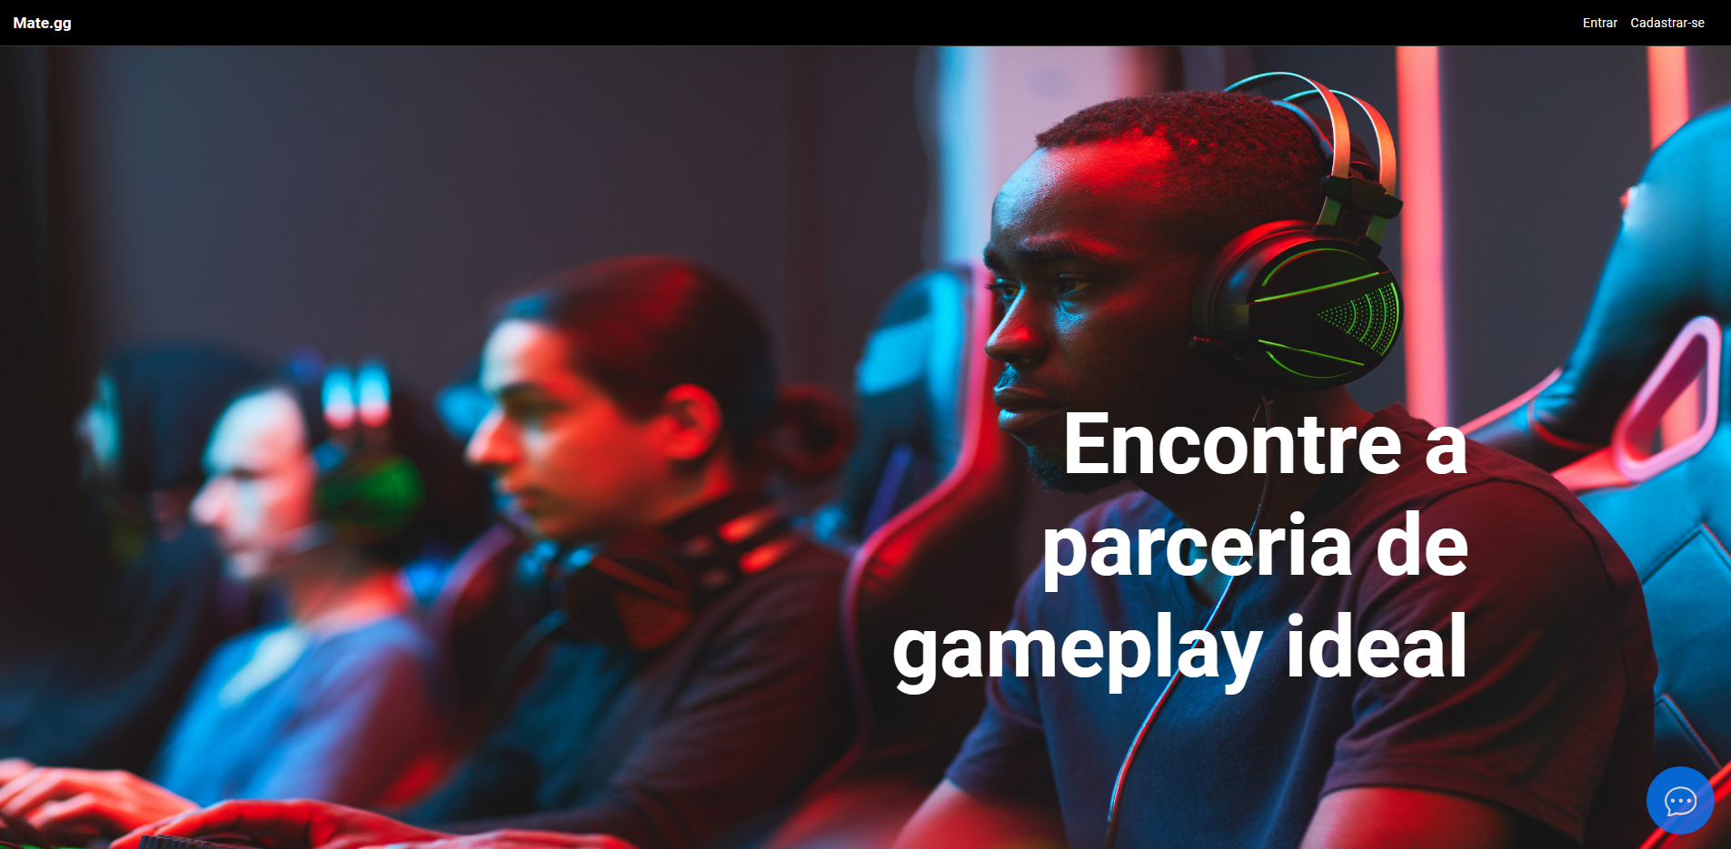

Para realizar o cadastro de usuário, primeiramente o usuário deverá dispor de um e-mail pessoal, este será único e inalterável, vinculado à conta do usuário. O usuário deve clicar sobre botão “Cadastrar-se”, que está disponível na parte superior direita do site, conforme a imagem abaixo.

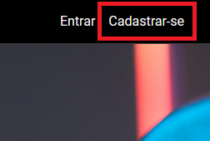

Ao clicar sobre o botão “Cadastrar-se”, o usuário será redirecionado para a página de cadastro de usuário. Nela, o usuário deverá informar seus dados obrigatórios de email e senha, confirmando a senha para garantir que ela foi corretamente digitada. O campo de e-mail deve ser preenchido com um e-mail válido, no formato “[xxxxx@xxx.xxx](mailto:xxxxx@xxx.xxx)”, a senha deve ser composta por, no mínimo, 5 caracteres de qualquer tipo, e a confirmação de senha deve possuir exatamente o mesmo texto da senha.

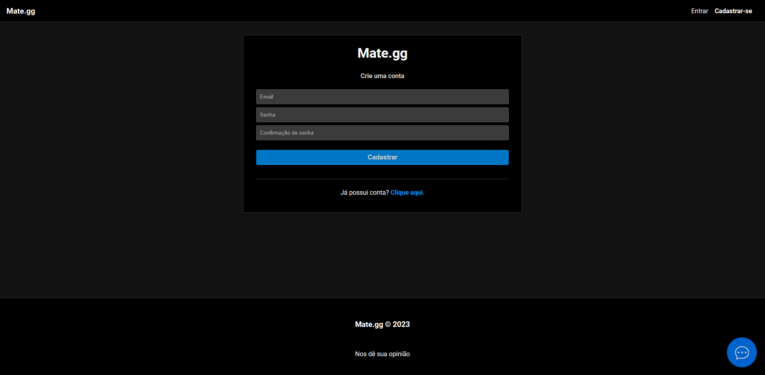

Para efetuar o cadastro, basta o usuário preencher todas as três informações do formulário de cadastro, e clicar sobre o botão “Cadastrar”, em azul, logo abaixo do formulário.

Para realizar o login, o usuário deve dispor previamente de um cadastro de usuário. Ele deverá clicar sobre o botão “Entrar”, que está disponível também na parte superior direita do site, ao lado do botão “Cadastrar-se”, conforme a imagem abaixo.

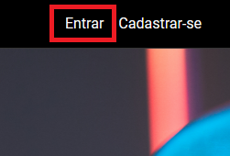

Ao clicar sobre o botão “Entrar”, o usuário será redirecionado para a página de login de usuário. Nela, o usuário deverá informar os dados de login que condizem com o seu cadastro de usuário já existente, que são o seu e-mail e sua senha. O campo de e-mail deve ser preenchido com um e-mail válido, no formato “[xxxxx@xxx.xxx](mailto:xxxxx@xxx.xxx)”, a senha deve ser composta por, no mínimo, 5 caracteres de qualquer tipo.

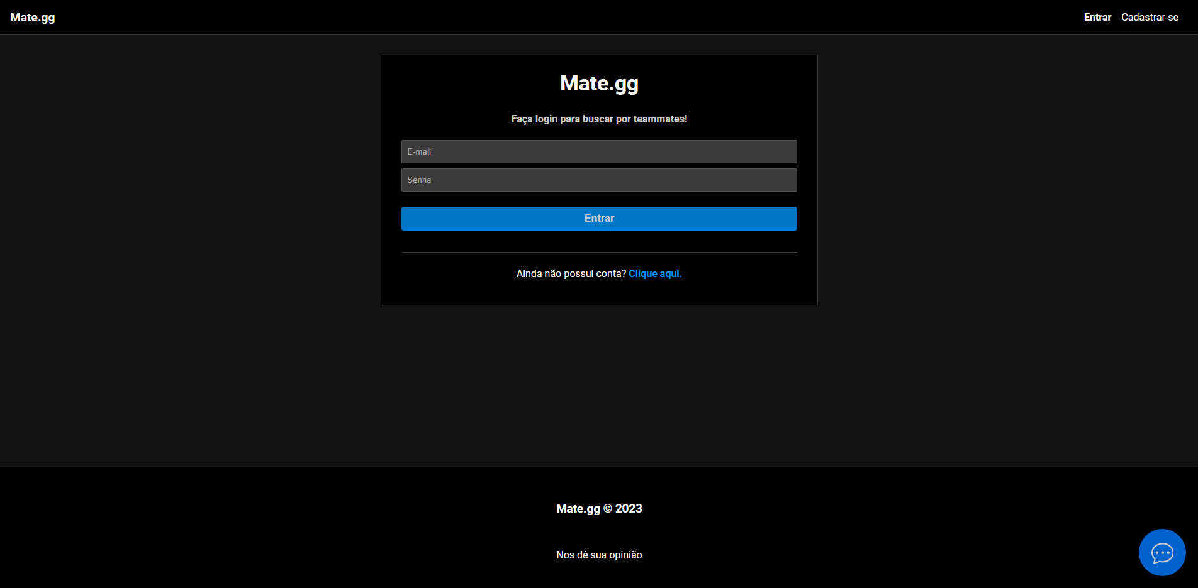

Nota-se que tanto na página de login quanto na página de cadastro estão disponíveis botões de “Clique aqui”, para caso o usuário queira alternar entre essas duas páginas.

1. **APÓS REALIZAR O LOGIN (USUÁRIO)**

Ao realizar tanto o login (“Entrar”) quanto o cadastro (“Cadastrar-se”), o usuário será redirecionado para a página principal do site, e terá o seu usuário logado no site. Com o login efetuado, o usuário terá acesso à mesma página principal de quando não estava logado, porém com a disponibilidade de ir para a página principal (ícone de casa), acessar o seu perfil de usuário (ícone de usuário), acessar suas notificações de usuário (ícone de sino) e a opção de realizar o logout (“Sair”) do sistema, conforme a imagem abaixo.

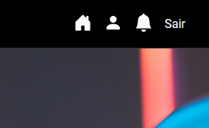

A página principal possui, para ambos usuários, logado e não logado, uma aba de jogos disponíveis, conforme a imagem abaixo.

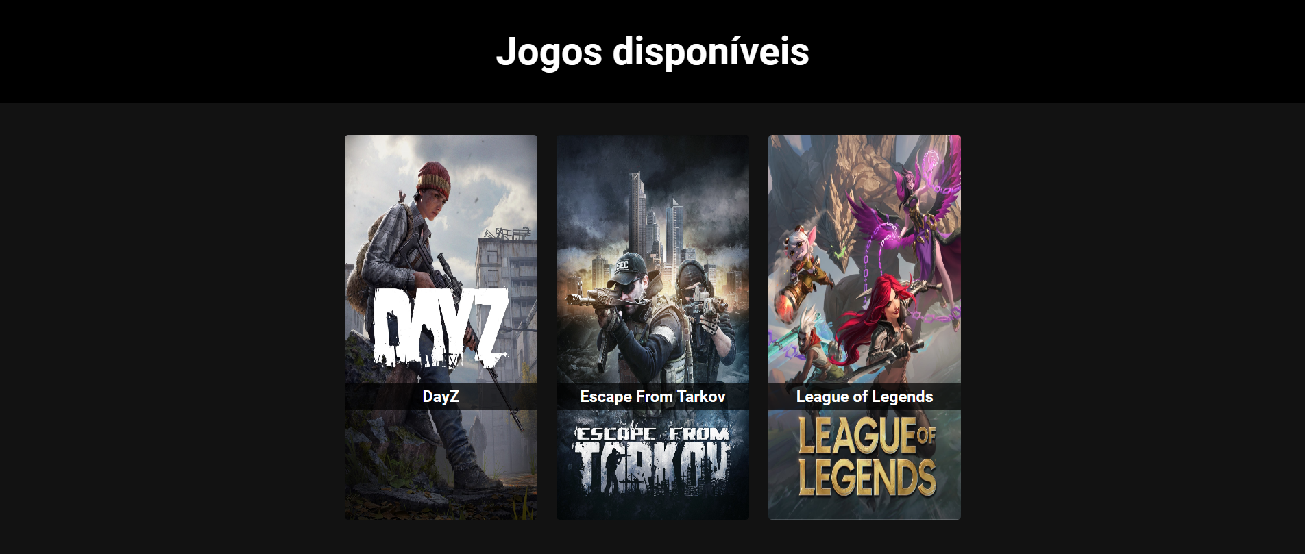

O usuário poderá somente acessar algum dos jogos disponíveis caso ele possua o login efetuado no site. Caso o usuário não esteja logado, ele será redirecionado para a página de cadastro de usuário.

Caso o usuário logado clique sobre algum dos jogos da lista, mas não possua um cadastro de jogo efetuado no jogo que clicou, ele será redirecionado para a página de cadastro do jogo que clicou. Caso o usuário possua cadastro no jogo que clicou, será redirecionado para a página de listagem de usuários do jogo.

Tendo isso em vista, o usuário pode então realizar diversas ações no site, como editar seu perfil de usuário, visualizar suas notificações, fazer logout (sair do sistema), realizar um cadastro de jogador em um jogo da lista, editar o seu perfil de jogo de algum jogo da lista, acessar a lista de jogadores de um jogo da lista, iniciar um chat com um jogador da lista ou acessar e utilizar o chat. Todas essas ações são detalhadas abaixo.

5.1 Edição de perfil de usuário

Primeiramente o usuário deve acessar o seu perfil de usuário, clicando no ícone de usuário da barra de navegação, no canto superior direito da página, conforme a imagem abaixo.

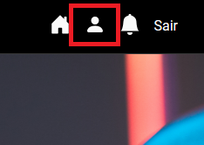

Após clicar sobre o ícone de usuário, o usuário será redirecionado para a página de perfil, que contém todas as informações desse usuário em específico, conforme a imagem abaixo.

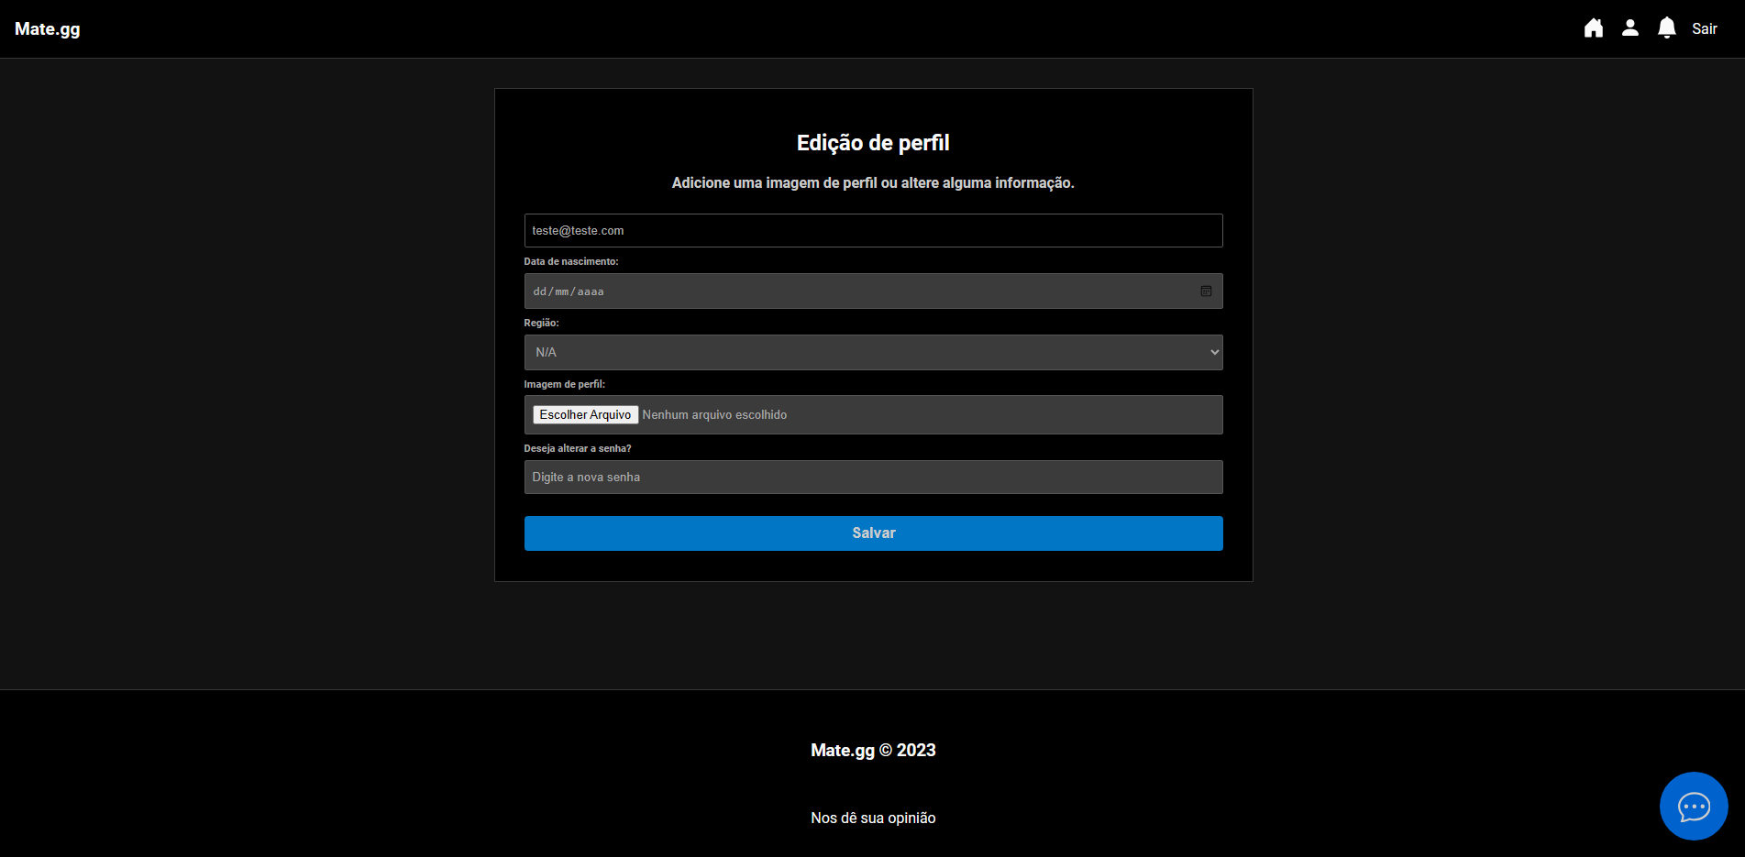

Inicialmente, o usuário apenas terá informado apenas seu e-mail e sua senha, que são as informações obrigatórias para o cadastro. O e-mail é uma informação inalterável, e a senha é uma informação alterável, assim como todos os outros dados. Além das informações obrigatórias iniciais, o usuário terá a opção de informar, também, a sua data de nascimento, a região onde mora e uma foto de perfil. Todas essas informações não obrigatórias ficam visíveis na listagem de usuários de um determinado jogo. Caso essas informações não estejam informadas, aparecerão como “N/A” na listagem de usuários de um jogo.

Para realizar a atualização das informações do perfil, o usuário deve preencher todas as novas informações desejadas no formulário, podendo ou não alterar quaisquer informações exceto o e-mail. A data de nascimento deve ser condizente a uma pessoa de no mínimo dez anos, a região onde mora é selecionável e tem valores predefinidos, e a foto de perfil deve ser uma imagem do tipo JPG ou PNG.

Após preencher o formulário com todas as novas informações, o usuário tem a opção de confirmar a atualização das informações de seu perfil clicando no botão “Salvar”, em azul, logo abaixo do formulário. Caso as informações estejam nos padrões citados acima, elas serão salvas, caso contrário aparecerão mensagens de erro informando que os dados estão fora do padrão esperado.

5.2 Visualizar notificações

O usuário tem a possibilidade de acessar sua lista de notificações em qualquer página do site, clicando sobre o ícone de sino, no canto superior direito da página, conforme a imagem abaixo.

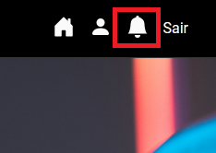

Após clicar sobre o ícone de sino, o usuário terá acesso às suas notificações por meio de uma janela de notificações, conforme as imagens abaixo.

Caso não possua nenhuma notificação:

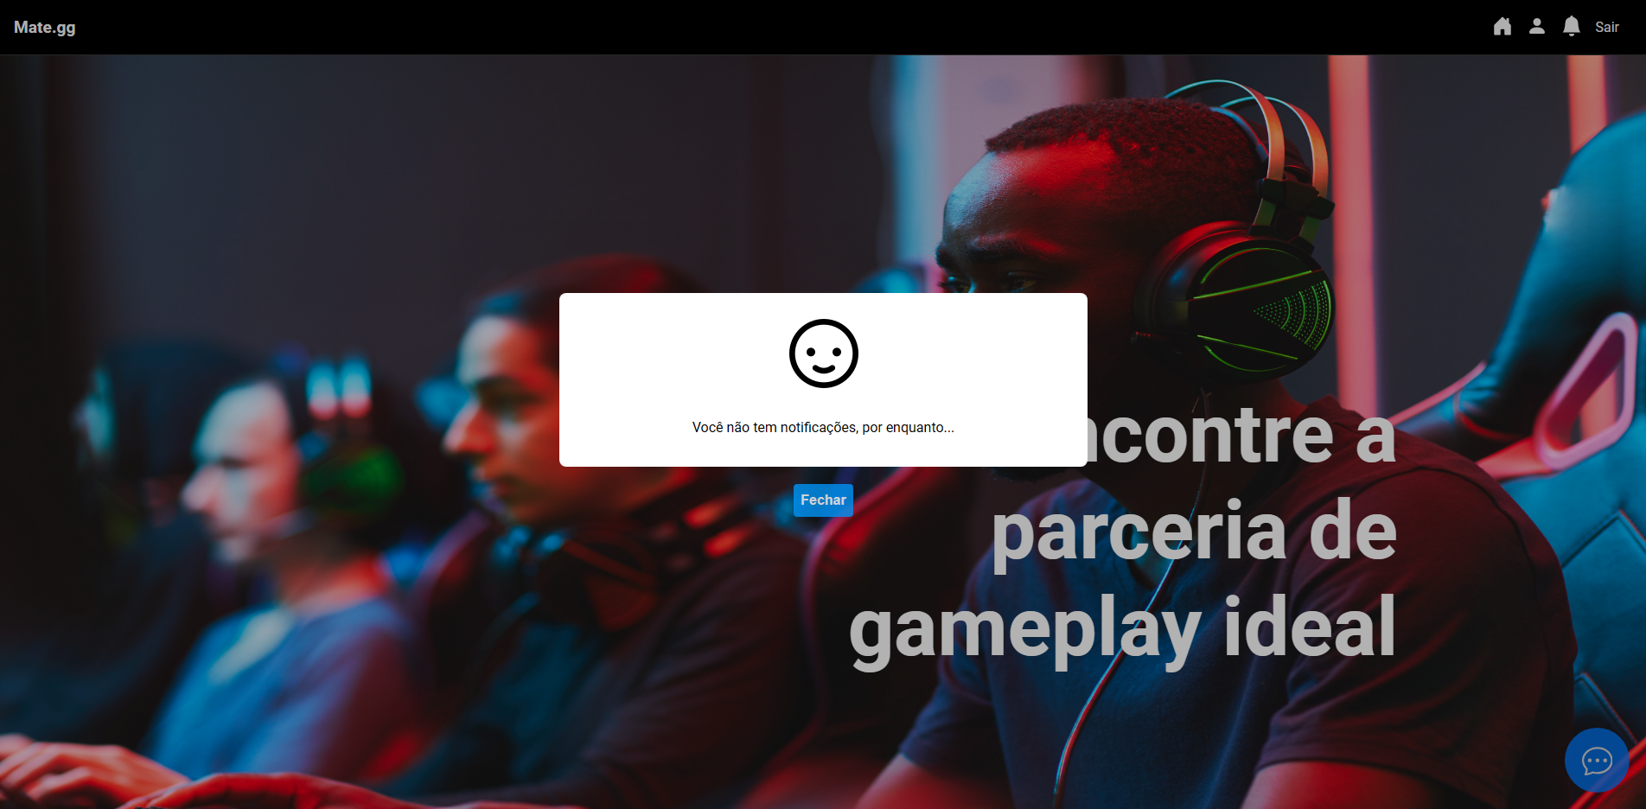

Caso possua uma ou mais notificações:  
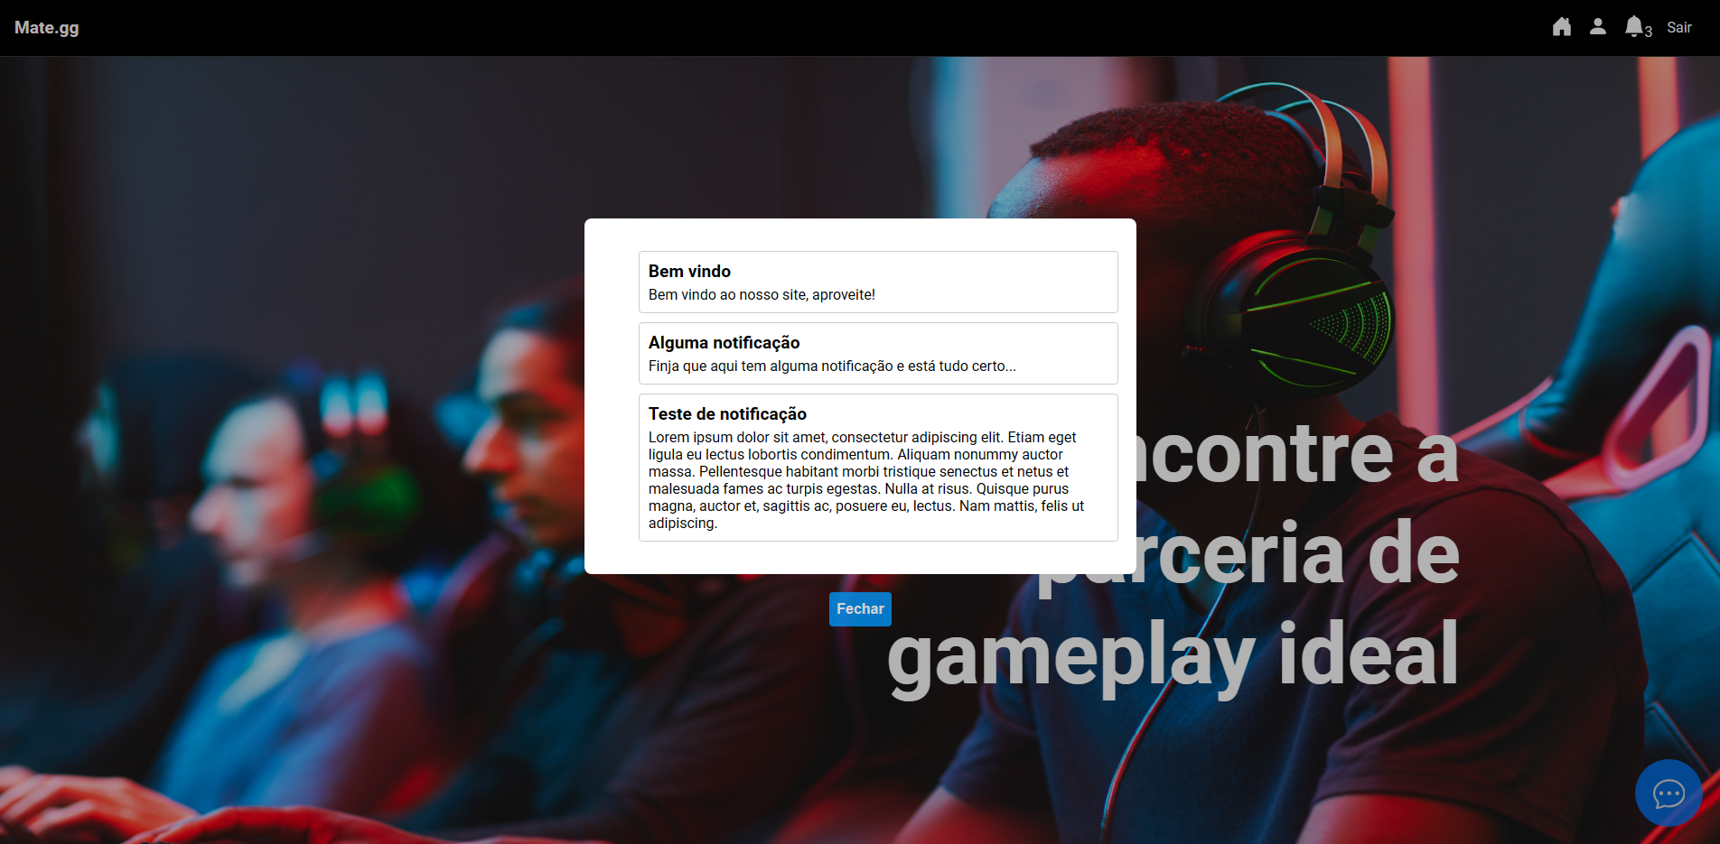

A janela de notificações não impede o usuário de rolar o site ou ver o conteúdo que está ao fundo, mas impede de realizar qualquer outra ação no site.

Nessa janela de notificações estão listadas todas as notificações do usuário, com um título e uma descrição. O usuário pode fechar a janela de notificações clicando sobre o botão “Fechar”, em azul, logo abaixo da janela.

5.3 Realizar cadastro de jogador

O usuário deve estar previamente logado em seu perfil de usuário. O usuário somente pode realizar um novo cadastro de jogador caso ainda não possua um cadastro de jogador para o jogo que clicou. Caso não esteja logado, ao clicar sobre um jogo da lista ele será redirecionado para a página de cadastro. Caso possua um cadastro de jogador do jogo em que clicou, será redirecionado para a página de jogo correspondente.

Caso o usuário estiver logado, clicar sobre um dos jogos da lista, e não possuir um cadastro para esse jogo específico, ele será redirecionado para a página de cadastro do perfil de jogador do jogo correspondente, conforme a imagem abaixo.

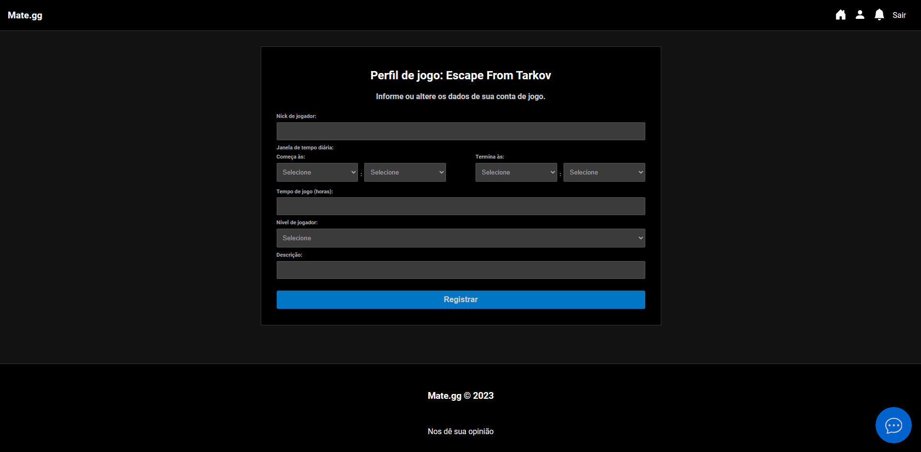

Cada um dos jogos disponíveis no site possui suas informações específicas, e deve ser preenchido de acordo com as regras do formulário. Todos os jogos do site possuem uma informação “Janela de tempo diária”, que é a janela de tempo a qual o usuário estará disponível para jogar durante o dia, e uma informação “Nick de jogador”, que é o nome de jogador do usuário daquele jogo. O restante das informações é variável, e depende do jogo em específico.

Após preencher todas as informações do formulário de cadastro de perfil de jogador, o usuário pode confirmar o seu cadastro no jogo clicando sobre o botão “Registrar”, em azul, na parte inferior do formulário. Após o usuário confirmar o cadastro de perfil de jogador:

Caso esteja faltando alguma das informações do formulário, aparecerá uma mensagem informando que essa informação deve ser preenchida ou alterada. Todas as informações de um cadastro de jogo são obrigatórias, não podendo ser realizado um cadastro em um determinado jogo sem alguma das informações requisitadas pelo formulário.

Caso todas as informações tenham sido preenchidas corretamente, aparecerá uma mensagem informando que o cadastro foi realizado, e depois de dois segundos o usuário será redirecionado para a página de listagem de usuários do jogo em que se cadastrou.

5.4 Acessar a lista de jogadores

O usuário deve estar previamente logado em seu perfil de usuário. O usuário somente pode acessar a lista de jogadores do jogo caso possua um cadastro de jogador para o jogo que clicou. Caso não esteja logado, ao clicar sobre um jogo da lista ele será redirecionado para a página de cadastro. Caso não possua um cadastro de jogador do jogo em que clicou, será redirecionado para a página de cadastro de jogador do jogo correspondente.

Caso o usuário estiver logado, clicar sobre um dos jogos da lista, e possuir um cadastro para esse jogo específico, ele será redirecionado para a página de listagem dos usuários cadastrados no jogo correspondente, conforme a imagem abaixo.

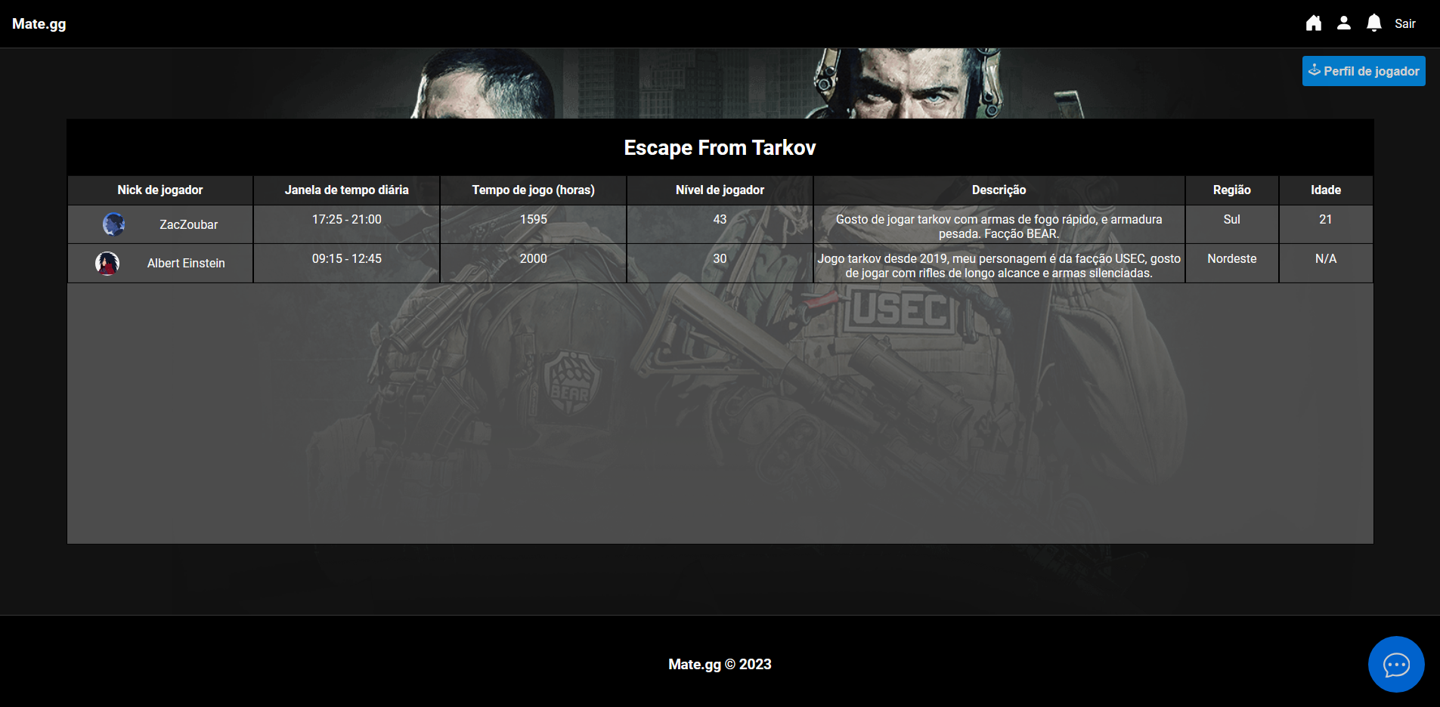

Na página de jogo, estarão listados todos os usuários cadastrados para aquele jogo em específico, com suas respectivas informações de jogador. A lista está por ordem de chegada inversa, ou seja, o cadastro/edição de perfil de jogador mais recente é o que aparece primeiro. A partir dessa lista, o usuário pode iniciar um novo chat com qualquer jogador que esteja presente nela (exceto o próprio usuário), clicando sobre algum deles.

Nota-se que há um botão chamado “Perfil de jogador”, o qual dá ao usuário a possibilidade de acessar seu perfil de jogador para editar as informações.

5.5 Editar perfil de jogo

O acesso ao perfil de jogador é feito através da página de jogo, a qual possuirá um botão chamado “Perfil de jogador”, que dará acesso ao perfil de jogador do usuário daquele jogo em específico, conforme a imagem abaixo.

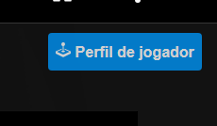

Para acessar o perfil de jogador, o usuário deve estar previamente logado em seu perfil de usuário e possuir um cadastro de jogador para aquele jogo, caso contrário não conseguirá acessar a página de jogo, e portanto não terá acesso ao seu perfil de jogador. Ao clicar sobre o botão “Perfil de jogador”, o usuário será redirecionado para a página de perfil de jogador, que exibirá todas as informações que o usuário cadastrou previamente em seu perfil de jogador em um formulário, conforme a imagem abaixo.

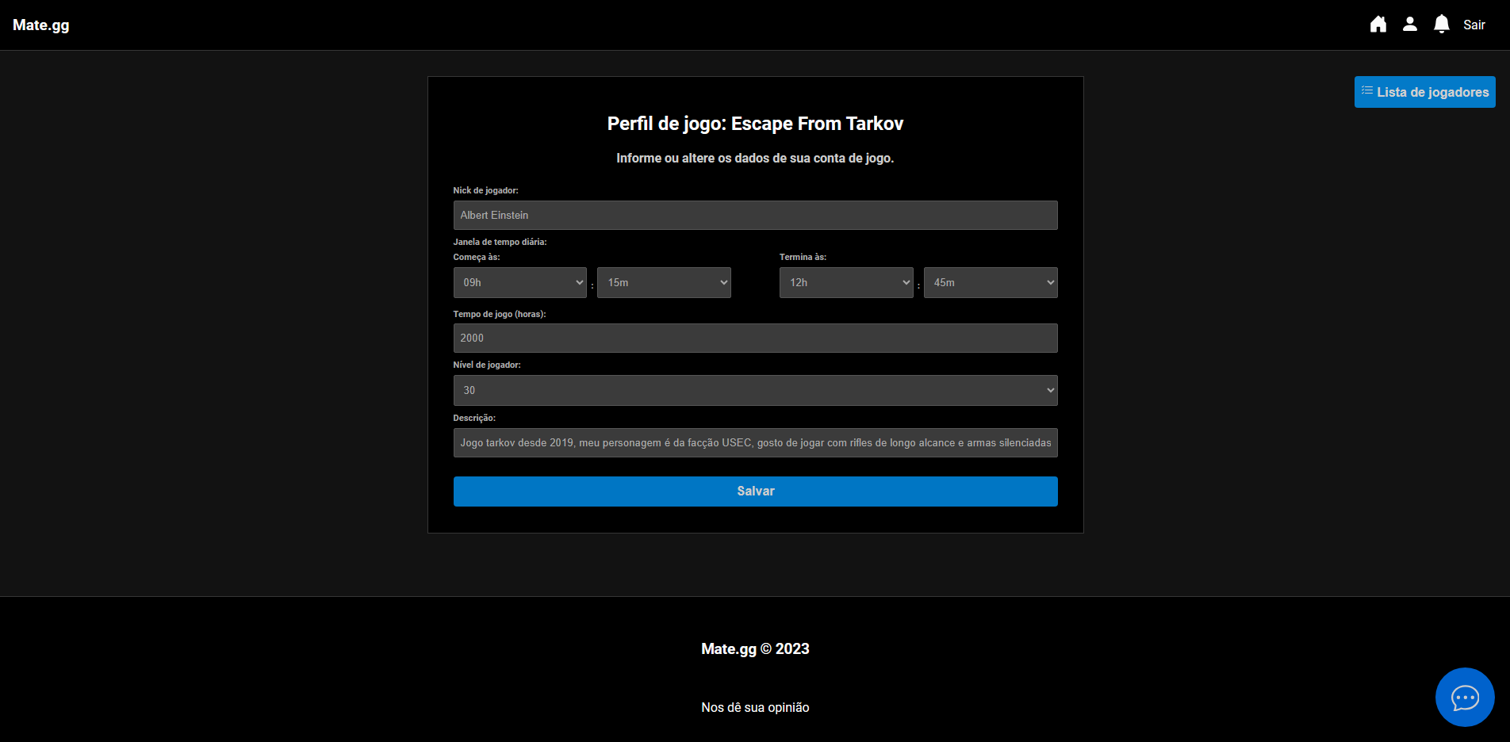

O usuário poderá editar qualquer uma dessas informações como quiser, desde que siga o padrão necessário para cada tipo de informação. Para salvar o novo conjunto de informações, o usuário deverá clicar sobre o botão “Salvar”, em azul, na parte inferior do formulário. Após o usuário confirmar a edição das informações do perfil de jogador:

Caso esteja faltando alguma das informações do formulário, ou alguma delas estiver em um formato incorreto, aparecerá uma mensagem informando que essa informação deve ser preenchida ou alterada.

Caso todas as informações tenham sido preenchidas corretamente, aparecerá uma mensagem informando que o cadastro foi atualizado, e depois de dois segundos o usuário será redirecionado para a página de listagem de usuários do jogo.

Nota-se que há um botão chamado “Lista de jogadores”, o qual dá ao usuário a possibilidade de acessar a lista de jogadores do jogo em questão.

5.6 Acessar e utilizar chat

O chat é um recurso que está disponível em todas as páginas do site, ou seja, é um componente independente. Nele estão listados todos os usuários com quem o usuário logado conversou, e todas as mensagens entre esses usuários.

O chat é acessado por meio de um botão redondo azul, com símbolo de uma caixa de texto, que fica estaticamente na parte inferior direita da tela, conforme a imagem abaixo.



O usuário-alvo que foi clicado receberá um alerta visual em seu chat (ponto de exclamação), indicando que alguém iniciou um novo chat com ele, conforme a imagem abaixo.



Quando o chat é aberto, ele põe à amostra todos os usuários com quem o usuário logado já iniciou um chat e todas as mensagens com esses usuários. Inicialmente, o chat não possuirá nenhuma mensagem, pois não foi iniciada nenhuma conversa, conforme a imagem abaixo.

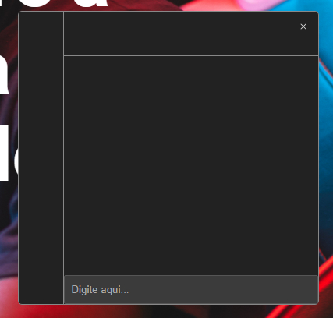

O usuário pode selecionar entre os jogadores que deseja conversar alternando entre os ícones na parte esquerda do chat, e pode enviar mensagens escrevendo o texto desejado na caixa de diálogo na parte inferior do chat, onde está escrito “Digite aqui”, conforme a imagem abaixo.

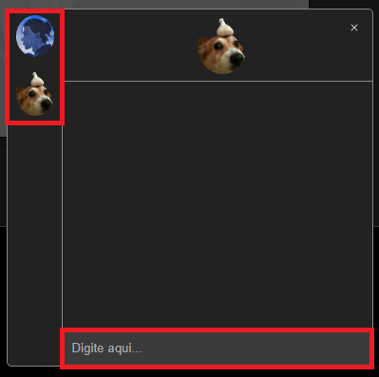

A partir do momento que um chat é iniciado, ambos os usuários têm acesso ao chat diretamente com o outro usuário, e podem se comunicar livremente. Nenhum chat pode ser excluído ou alterado. As mensagens ficam disponíveis com o conteúdo da mensagem e o momento em que foi postada, conforme a imagem abaixo.

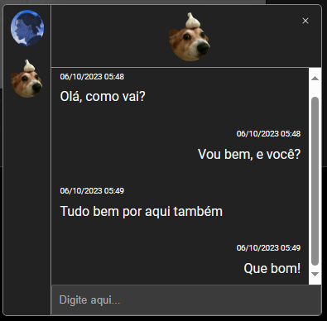

5.7 Iniciar chat com um jogador

A iniciação de um chat com um jogador se dá por meio da página de lista de jogadores, onde o usuário poderá clicar sobre qualquer jogador da lista (exceto o próprio usuário), e o chat irá ser iniciado instantaneamente, conforme a imagem abaixo.

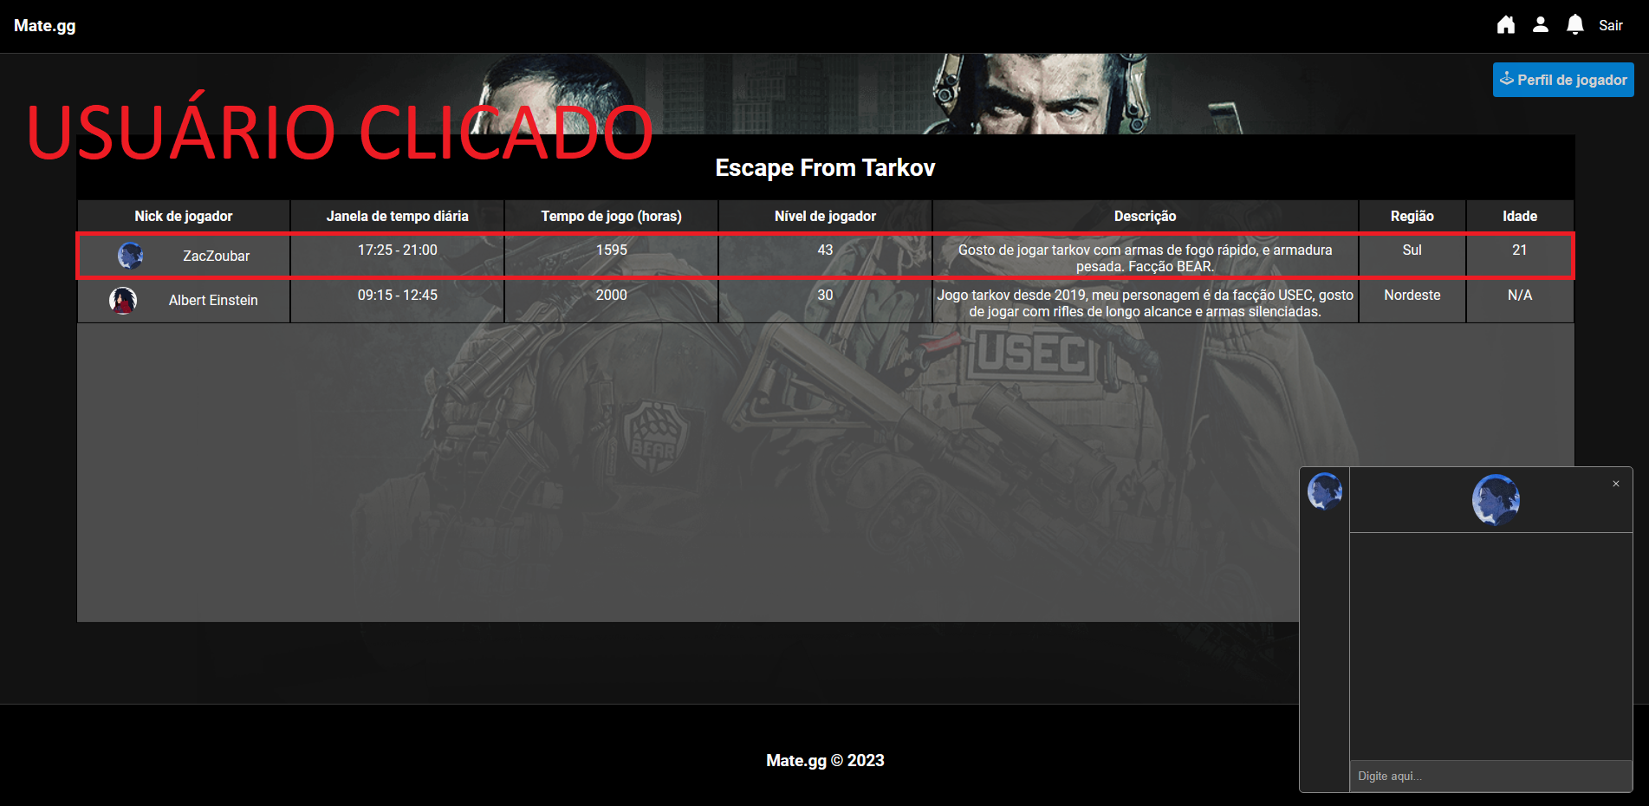

O próprio usuário não será notificado, apenas aparecerá um novo ícone (que será igual a foto do usuário com o qual o chat foi iniciado), e o chat ficará aberto para ambos os usuários enviarem mensagens, conforme a imagem acima.

O usuário-alvo que foi clicado receberá um alerta visual em seu chat (ponto de exclamação), indicando que alguém iniciou um novo chat com ele, conforme a imagem abaixo.



A partir do momento que um chat é iniciado, ambos os usuários têm acesso ao chat diretamente com o outro usuário, e podem se comunicar livremente. Nenhum chat pode ser excluído ou alterado.

1. **LOGOUT DO SISTEMA**

O usuário tem a possibilidade de fazer o logout de usuário em qualquer página do site, clicando sobre o botão “Sair”, no canto superior direito da página, conforme a imagem abaixo.

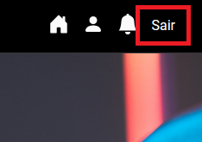

Após clicar sobre o botão “Sair”, o usuário será deslogado do site, passando a ser tratado como um usuário deslogado, e sendo restrito a realizar apenas as ações de um usuário deslogado.